### 了解Azure DevOps功能组件

使用自己的账号登录<https://dev.azure.com/kylercmsft>，熟悉以下概念

* 组织（Organization）
  + 添加用户
  + 流程管理和自定义
  + 扩展功能管理
  + 连接AAD
* 项目
  + 创建项目（邀请项目成员，授权/角色，迭代计划，通知设置）
  + 工作（工作项、backlog、板、创建工作项查询）
  + 仪表板（自定义）
  + Wiki
  + 代码库（创建库、分支比较、分支保护、分支锁定）
  + 生成发布（CI/CD配置、执行信息、包-私有库、库-配置参数、部署组）
  + 测试管理（测试计划、套件、测试用例）

### 操作使用

#### 创建项目

点击右上方按钮

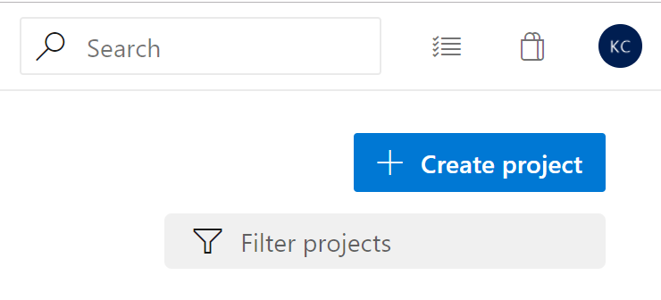

在弹出窗口中输入：

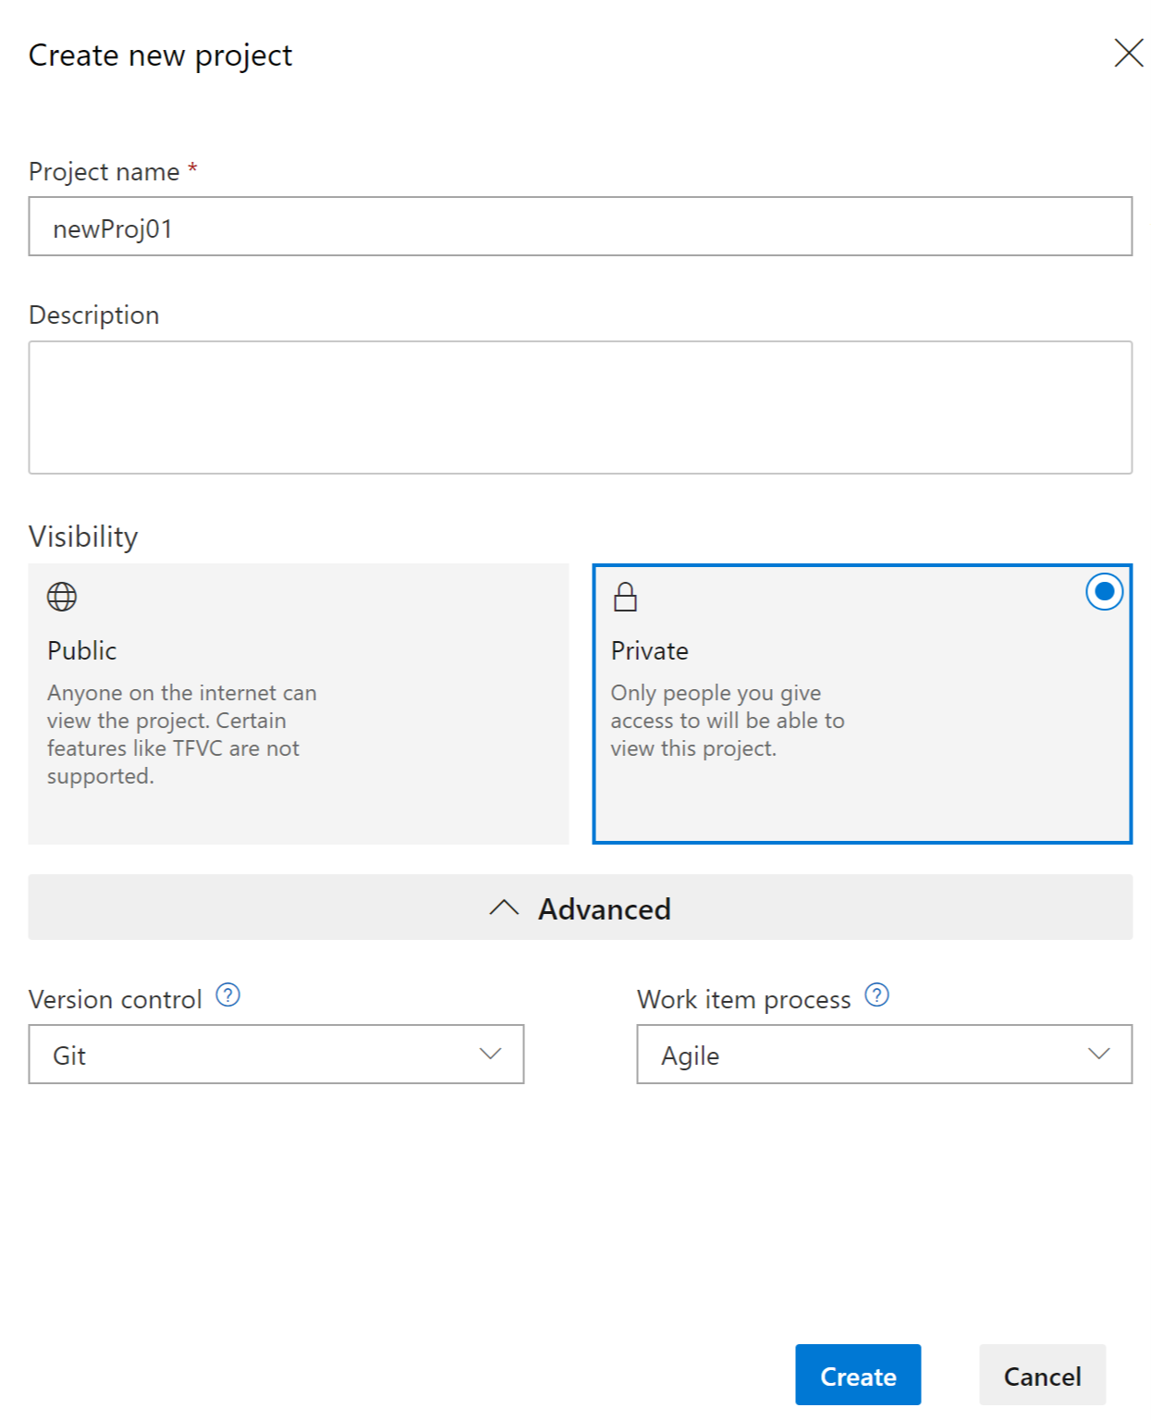

项目名称

项目描述

项目可见方式

版本管理方式（TFVC或Git，建议用Git）

工作项管理流程（Agile/Scrum/CMMI/Basic）

创建成功后，可以看到项目首页

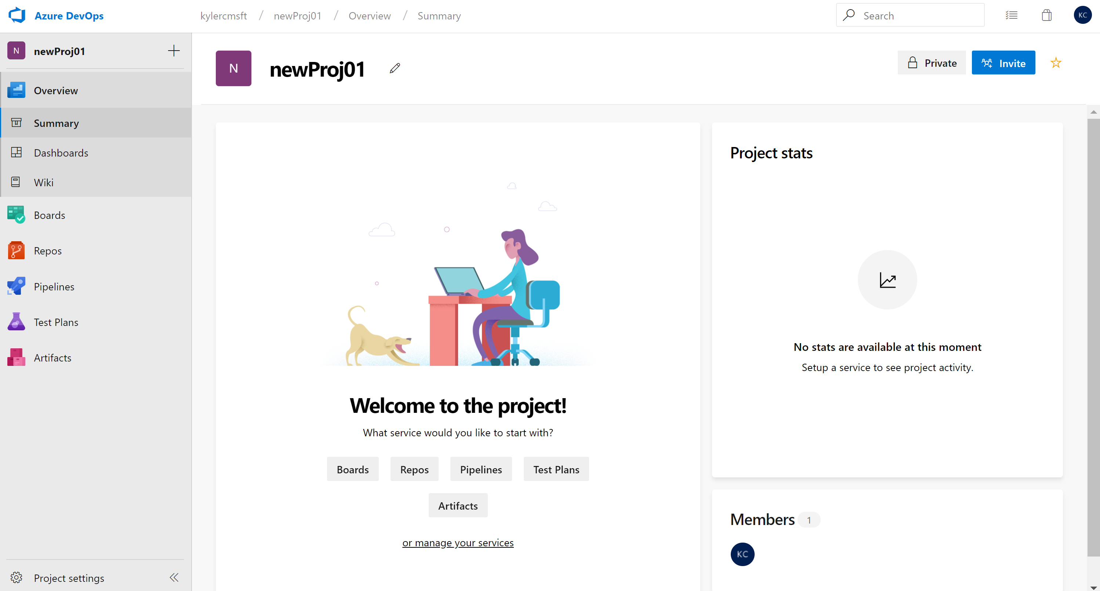

#### 邀请成员加入项目

点击右上角Invite，在弹出的窗口输入被邀请项目成员的注册邮件地址（需先注册成Microsoft ID），系统会自动匹配到对应的成员，点选成员，点击下方的“Add”按钮。

重复以上步骤添加其他项目成员。

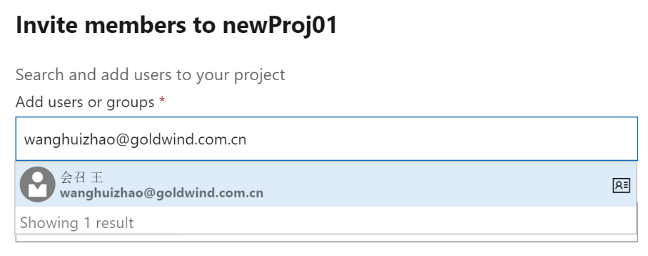

#### 为成员分配组并授权

点击页面左下角“Project Settings”，进入“Security”，在Team下，已经为当前项目创建了一个默认组，也可以根据需要创建不同的group（点击上方的“Create group”）。

在右方的面板中选择“Members”，点击“+Add...”把项目中的成员添加到group里

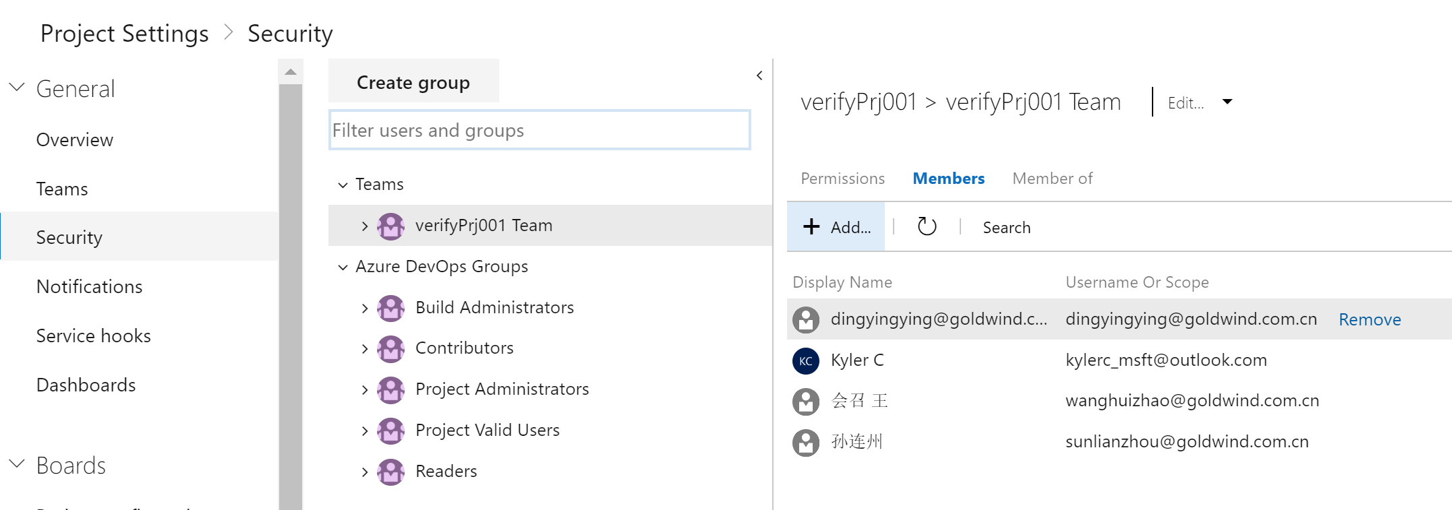

点击“Permissions”，为当前group中的成员设置Project level和工作项管理的权限

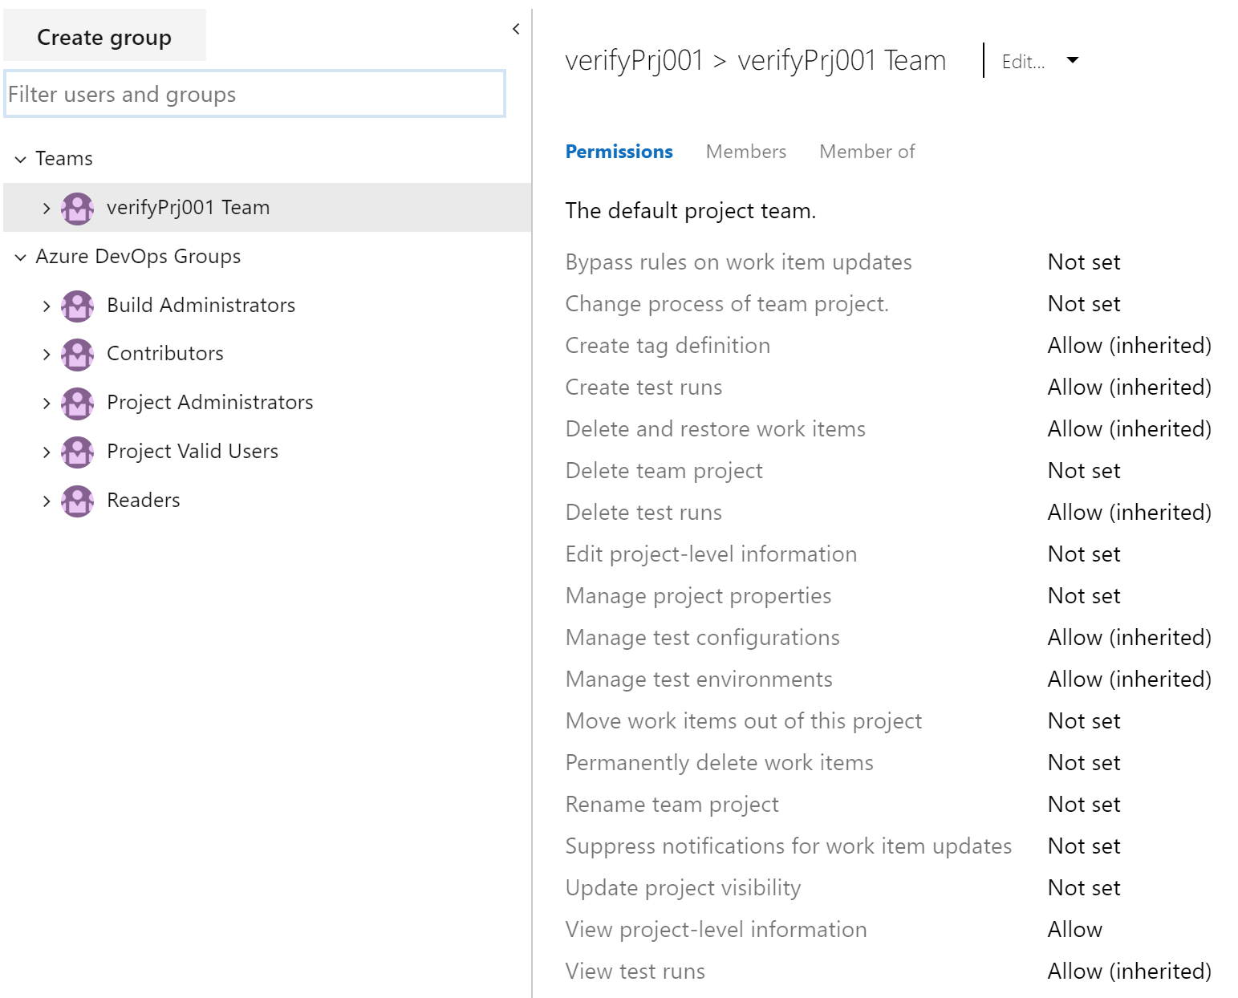

点击左侧Project Settings列表里的Repos -> Repositories，设置对代码仓库的访问权限

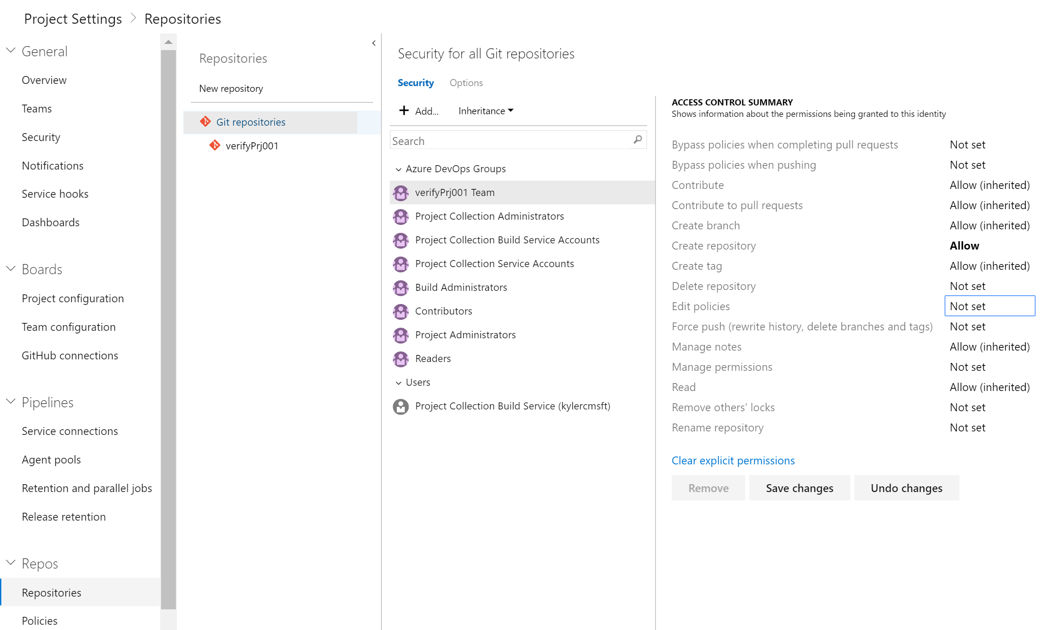

点击“+Add...”把上面group添加进来，并在右侧的访问控制中调整权限，这里我们把“Create repository”设置成“Allow”，以便后续可以创建自己的代码库。

#### 设置项目开发迭代计划

进入“Project Settings” -> Boards -> Project configuration，按需设置迭代的数量和计划起止时间。之后在Board中进行工作项查询、看板展示、项目dashboard信息定制等，都需要用到项目迭代计划的信息。

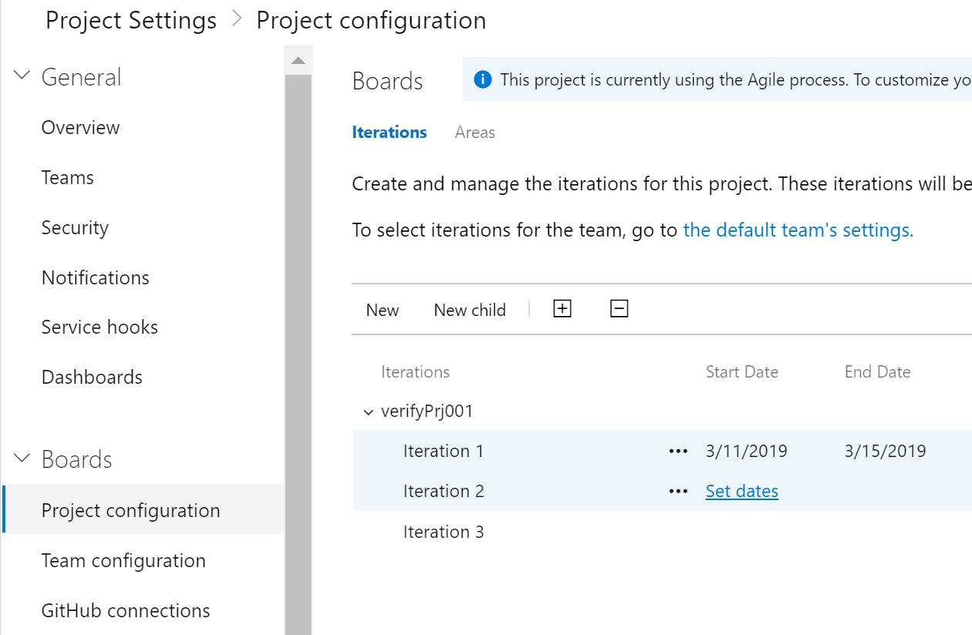

#### 项目通知设置

进入Project Settings -> Notifications，可以在这里按需设置系统在指定的时间点，向指定的成员或群组发送通知信息。

项目已有默认的消息通知：

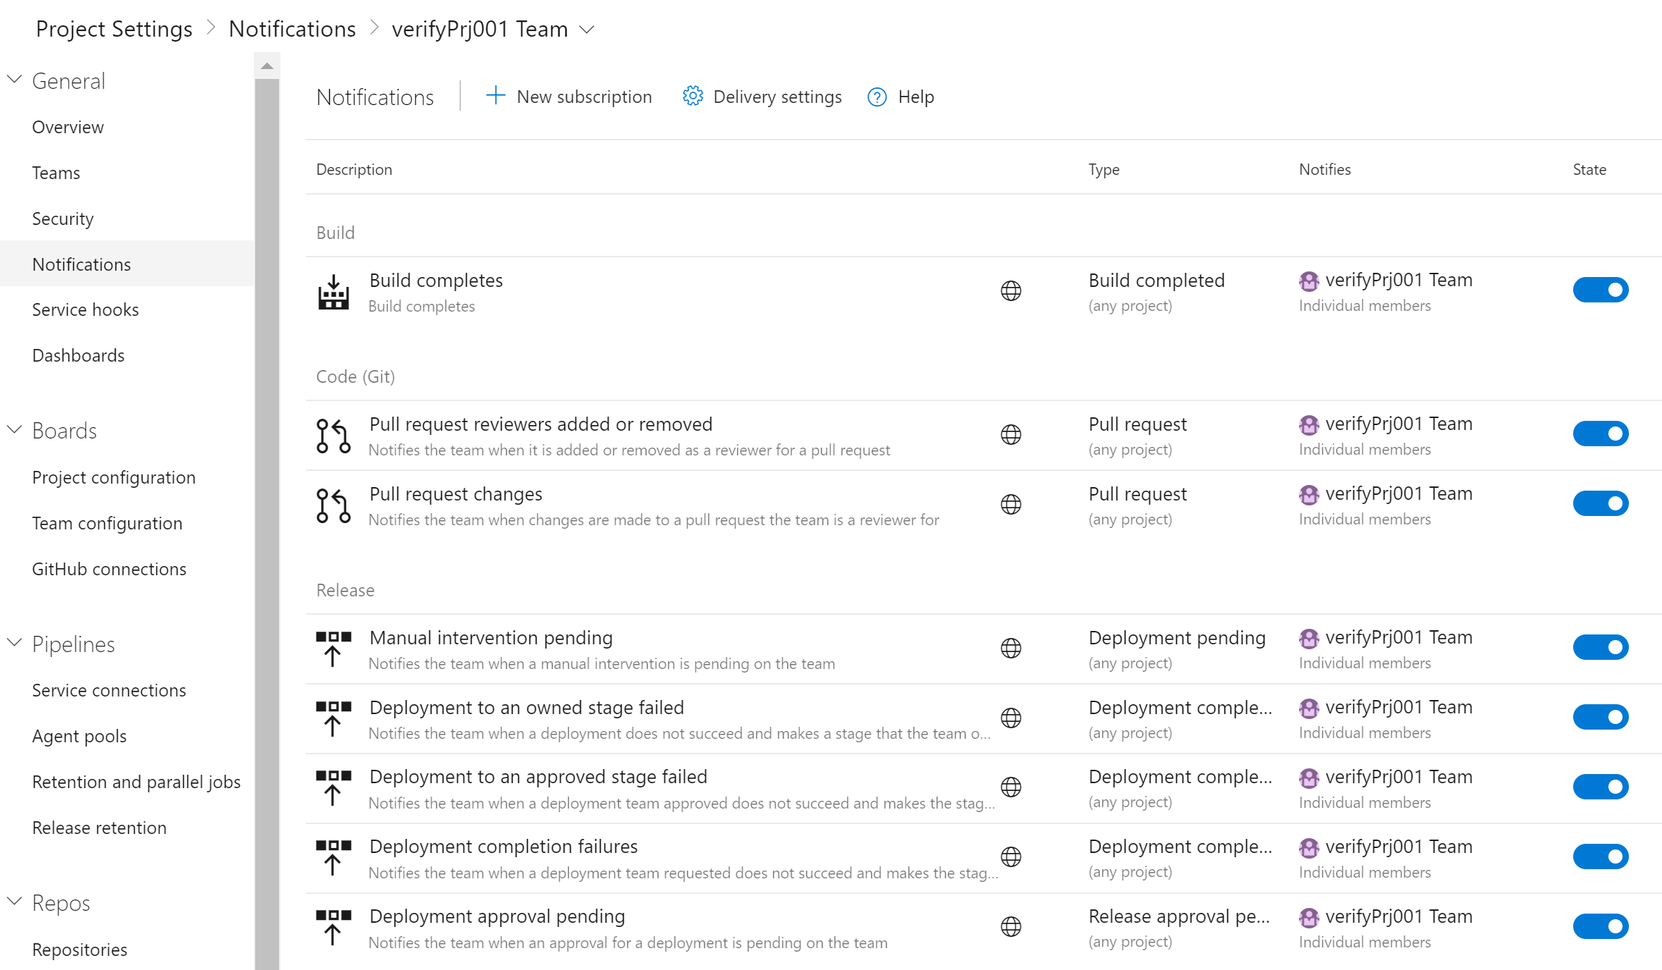

点击“+New subscription”，可以定制新的通知设置

例如我们设置当部署成功后，系统自动通知所有项目成员：

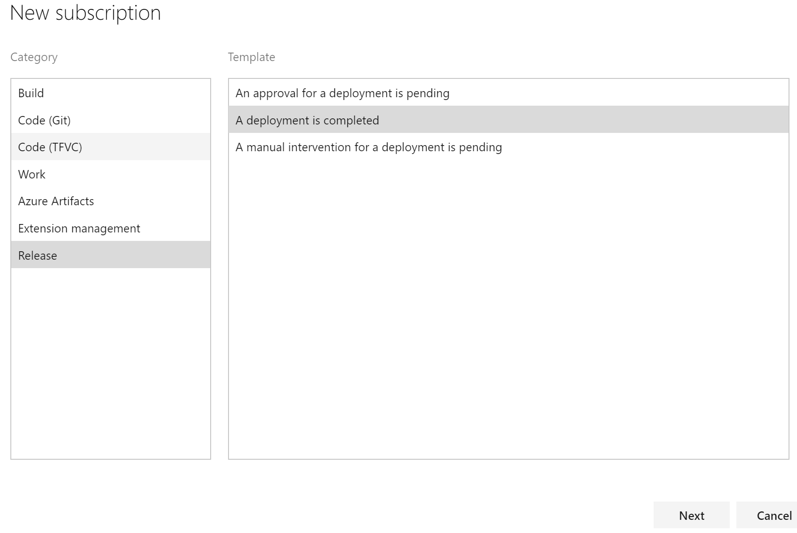

点击Next

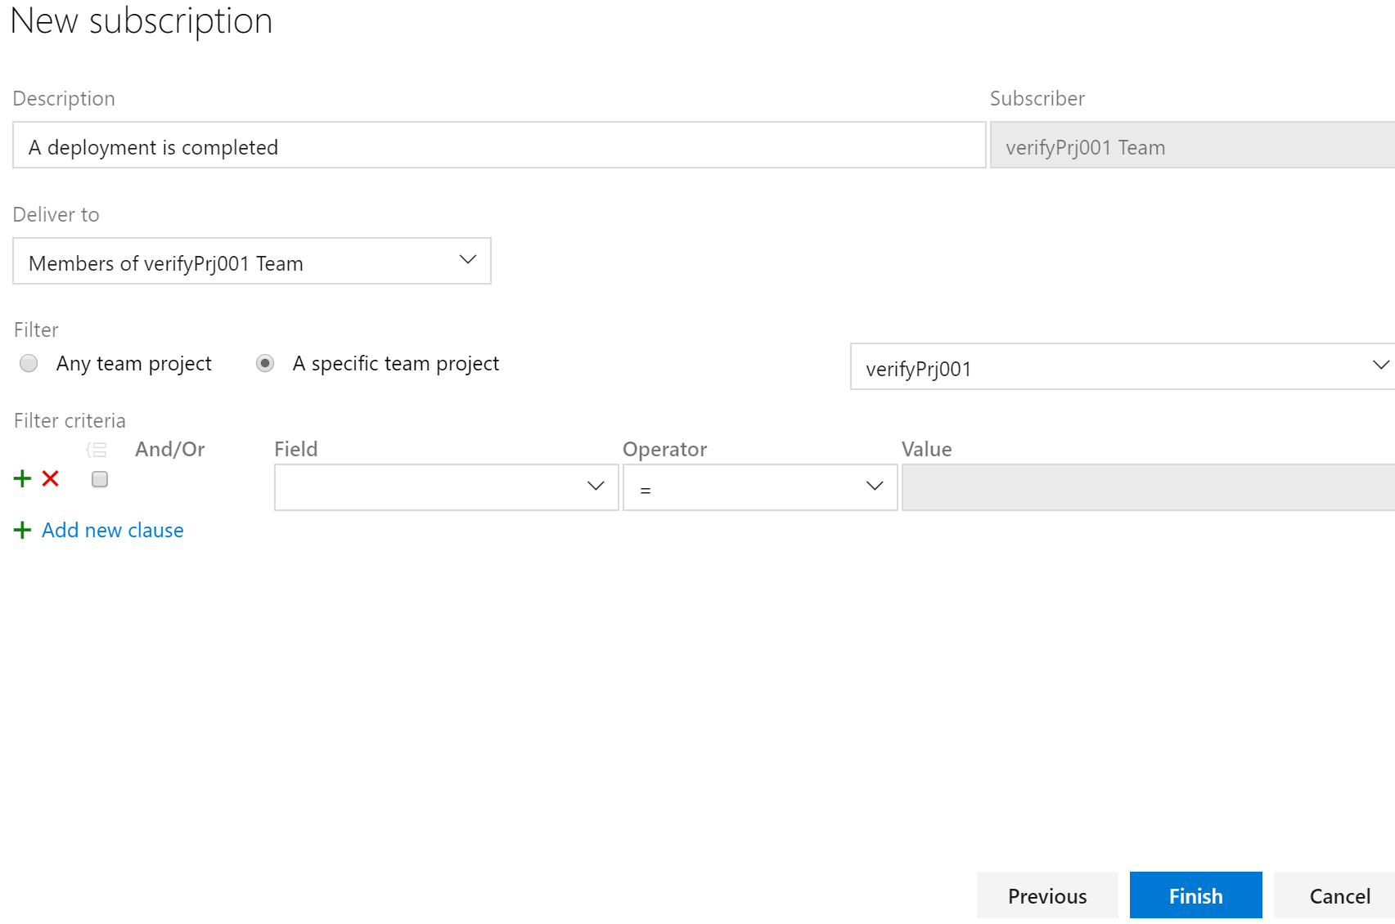

点击Finish后，新的通知设置生效，在通知设置列表可以看到新的通知项：



#### 创建工作项

工作项是进行需求记录、需求分解、任务分配、进度跟踪的基础和着眼点。

进入Boards -> Work Items -> +New Work Item

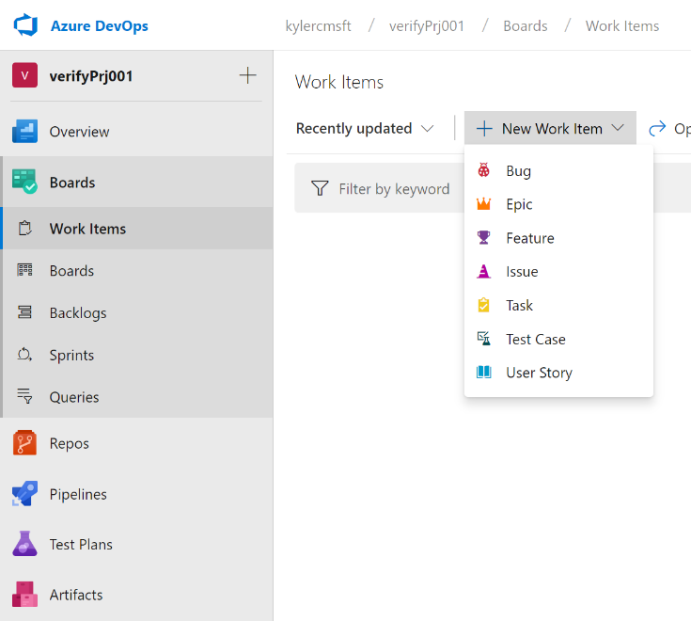

选择Feature，创建一个功能需求

在弹出的窗口中，输入Feature的详细内容，例如：

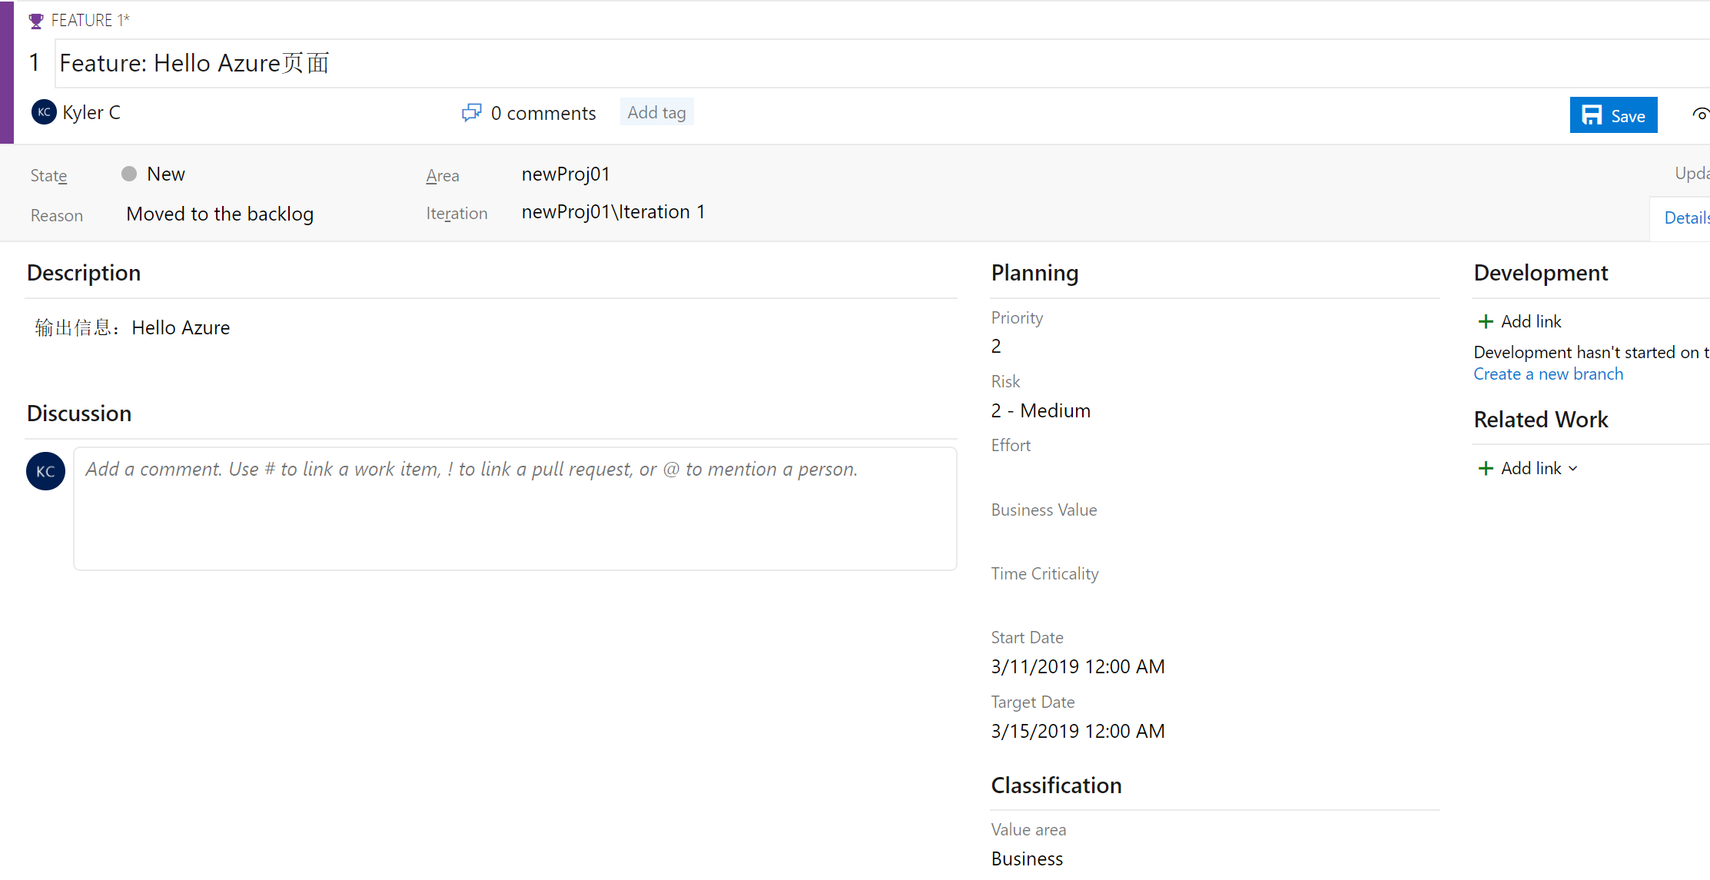

点击Save，创建Feature

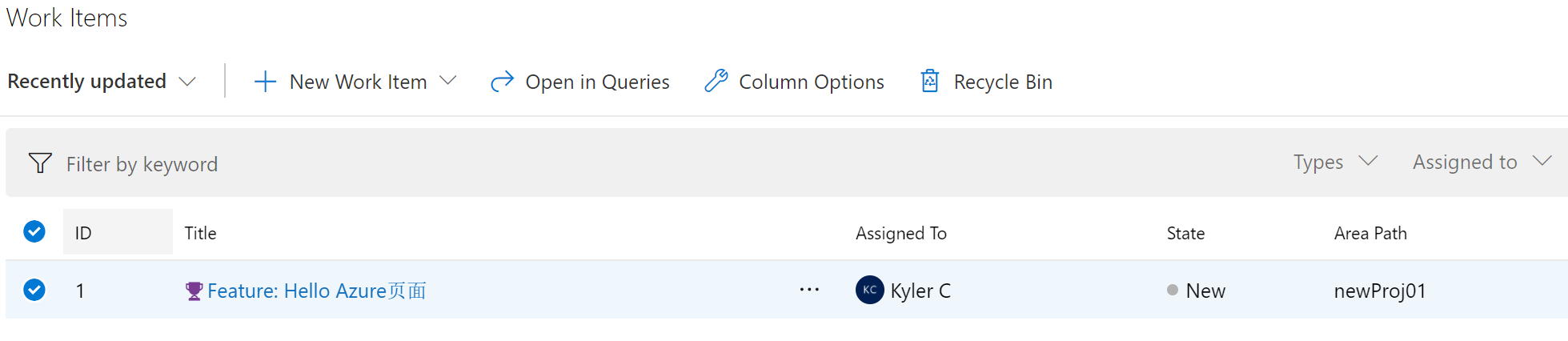

Feature创建后，可以进入Feature修改状态为Active。通常这代表一个业务需求被接受，下面准备进入开发阶段，需要首先对业务需求进行分解。

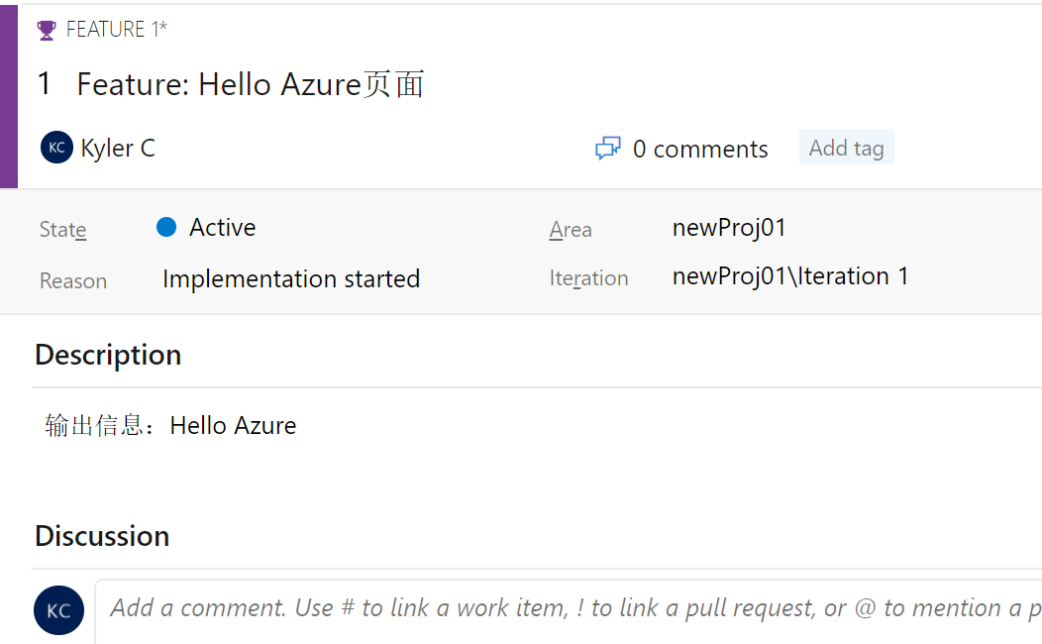

返回Work Items列表，点击+New Work Item，选择User Story：

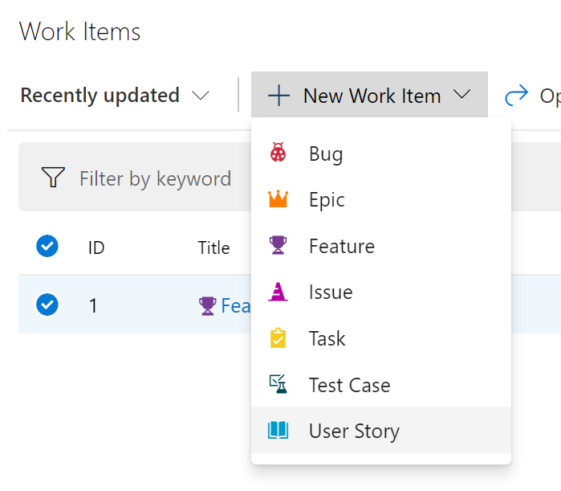

或在左侧列表，进入Boards -> Backlogs，在页面右侧下拉列表选择Feature：

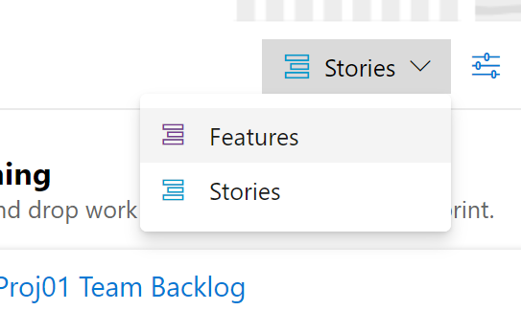

看到Backlog列表，点击Feature左侧的+，可以直接创建Feature下关联的User Story。

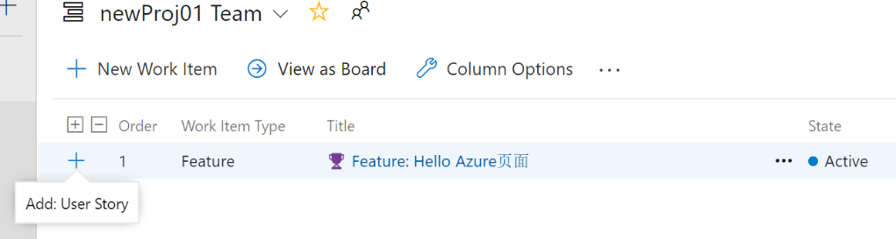

在弹出的页面中输入User Story信息，确保对应的Feature已被关联。

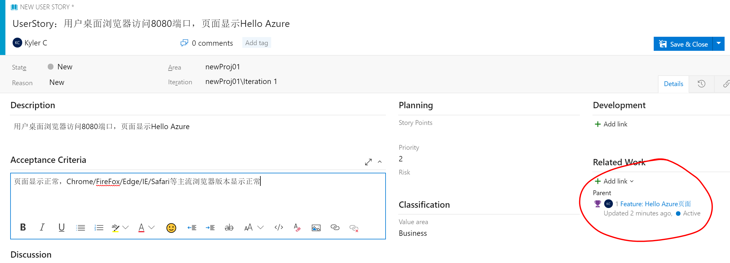

User Story通常代表实现业务功能，需要实现的技术需求，或技术场景。通过User Story对业务功能Feature进行分解。类似上面的场景，我们可以创建其它的场景，例如移动端ios，android相关的User Story，以及要支持HTTPS协议等，Workshop里我们就省略了。

User Story创建好后，可以修改User Story的状态，并assign给具体的开发人员：

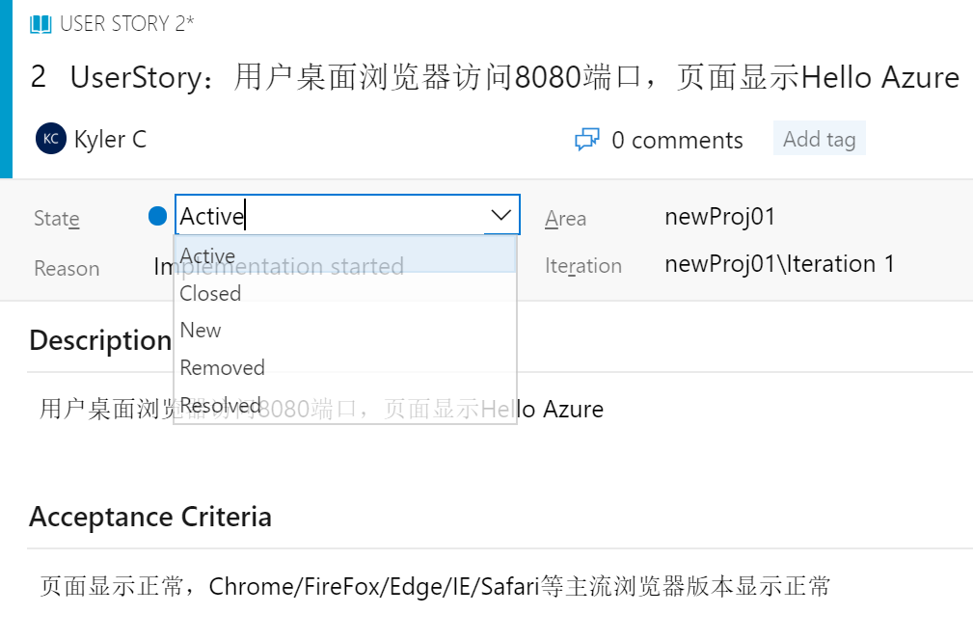

之后，被assign到此User Story的开发人员，可以继续在此User Story下创建Task，对应具体的开发、测试等任务。

继续回到Backlog列表，点击User Story左侧的+，创建Task：

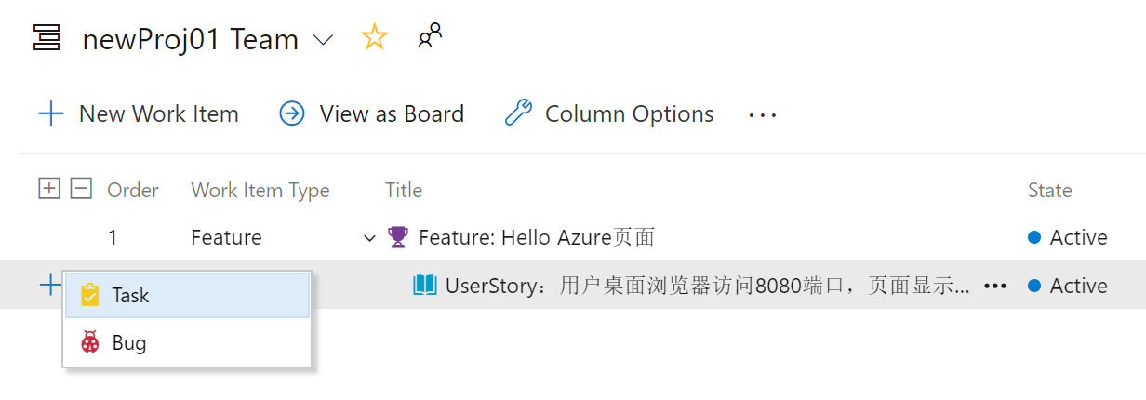

输入Task的信息：

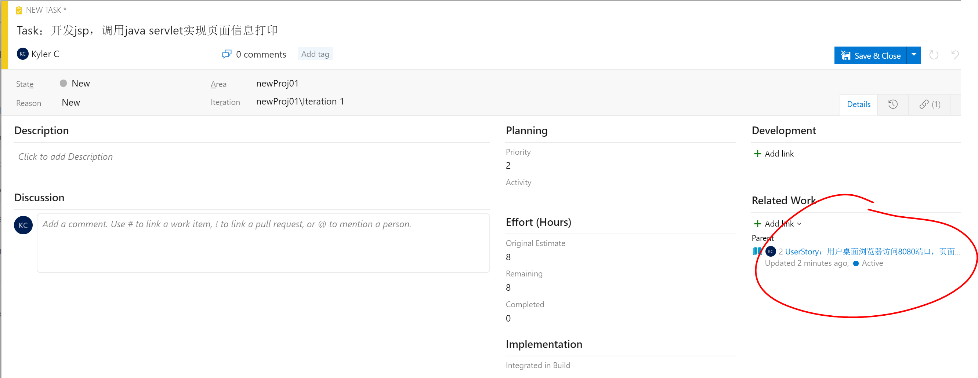

Task里输入具体的开发任务信息，包括技术步骤，工时估算等。工时信息输入后，每天修改，项目的燃尽图会依照项目中Task，Bugs工作项的总工时和剩余工时来实时变化。

确保创建的Task和对应的User Story关联。

Task创建后，修改Task的状态为Active。

至此，我们已创建了三个工作项，它们之间的层级关系是Feature -> User Story -> Task。

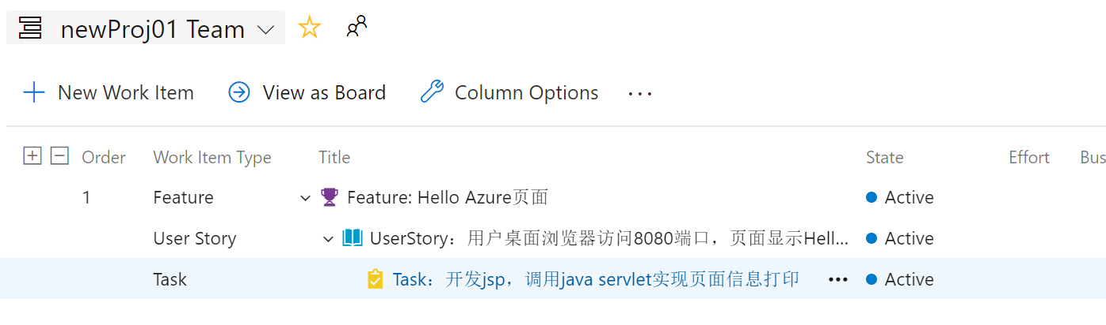

#### 看板查看

点击左侧列表的 Boards -> Sprints，选择Taskboard Tab，右上角选择当前迭代Iteration 1，以可视化方式查看当前迭代中的工作项及状态：

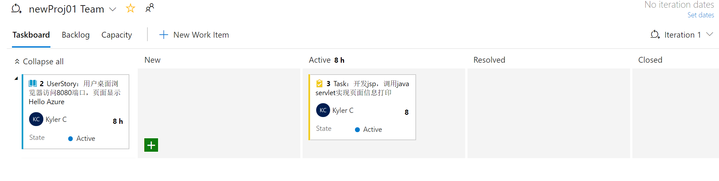

#### 自定义查询

点击左侧列表 Boards -> Queries，点击+New query，定制工作项查询条件。例如查询Iteration 1目前所有的工作项，可以如下定义：

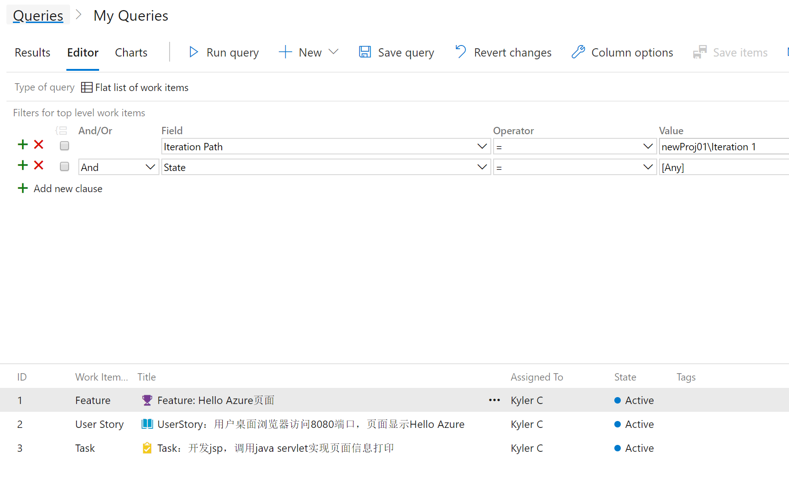

运行“Run query”，可以预览查询的结果。如果符合预期，则可以点击“Save query”，给定查询名字，保存定义的查询条件。例如：

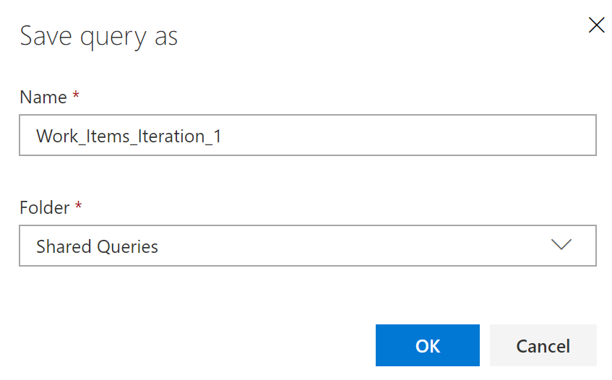

Folder可以选择My Queries，或者Shared Queries。Shared Queries可以在当前项目范围内共享给其它成员访问使用。这里我们保存为Shared Queries。

查询条件是项目仪表板（dashboard）进行统计、展示的基础。

#### Dashboard

点击左侧列表 Overview -> Dashboards，进入仪表板。

仪表板默认没有任何元素，需要我们根据自己日常工作关心的内容，进行查询内容定制。

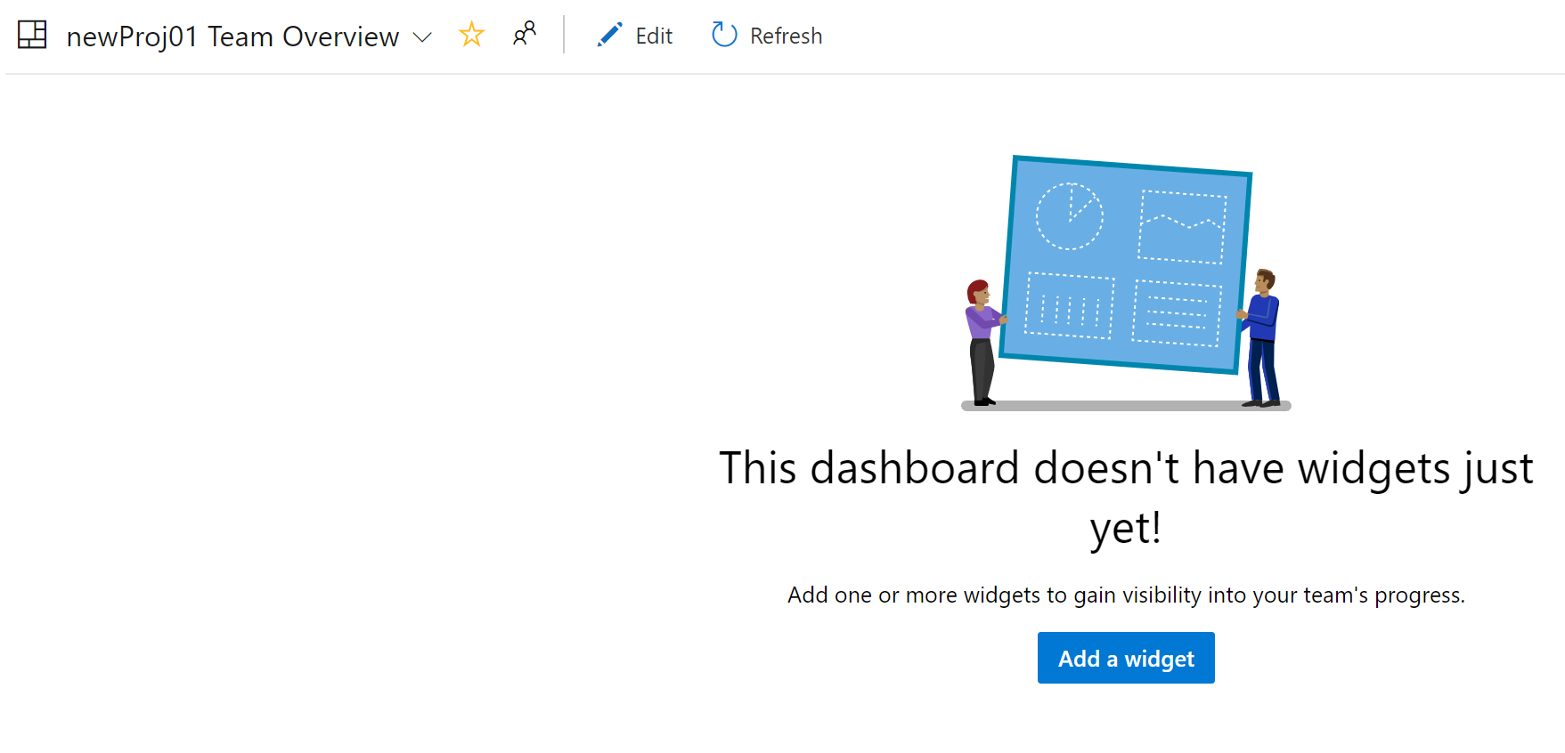

点击上方的Edit，开始自己Dashboard的定制。例如：

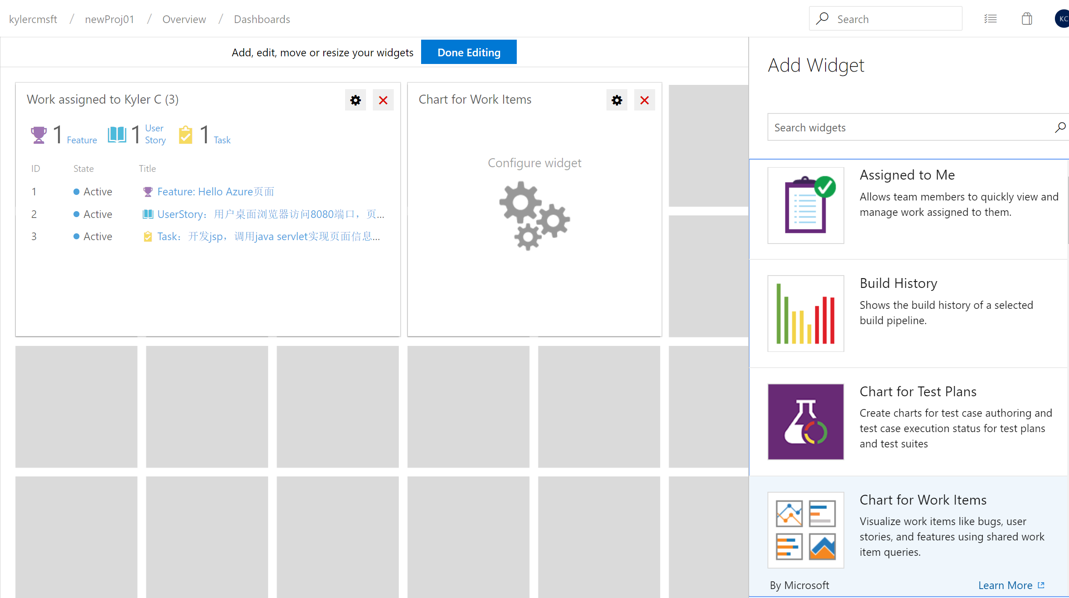

把右侧Widget列表中需要的Widget小组件拖拽进入仪表板，例如我们把Assigned to Me 和 Chart for Work Items拖拽进入仪表板，然后点击Done Editing。Assigned to Me是系统自带的默认查询条件，因此可以马上看到查询展示的结果。

点击Chart for Work Items的齿轮图标进行配置，在Query处选择上面我们定义的查询条件Work_Items_Iteration _1：

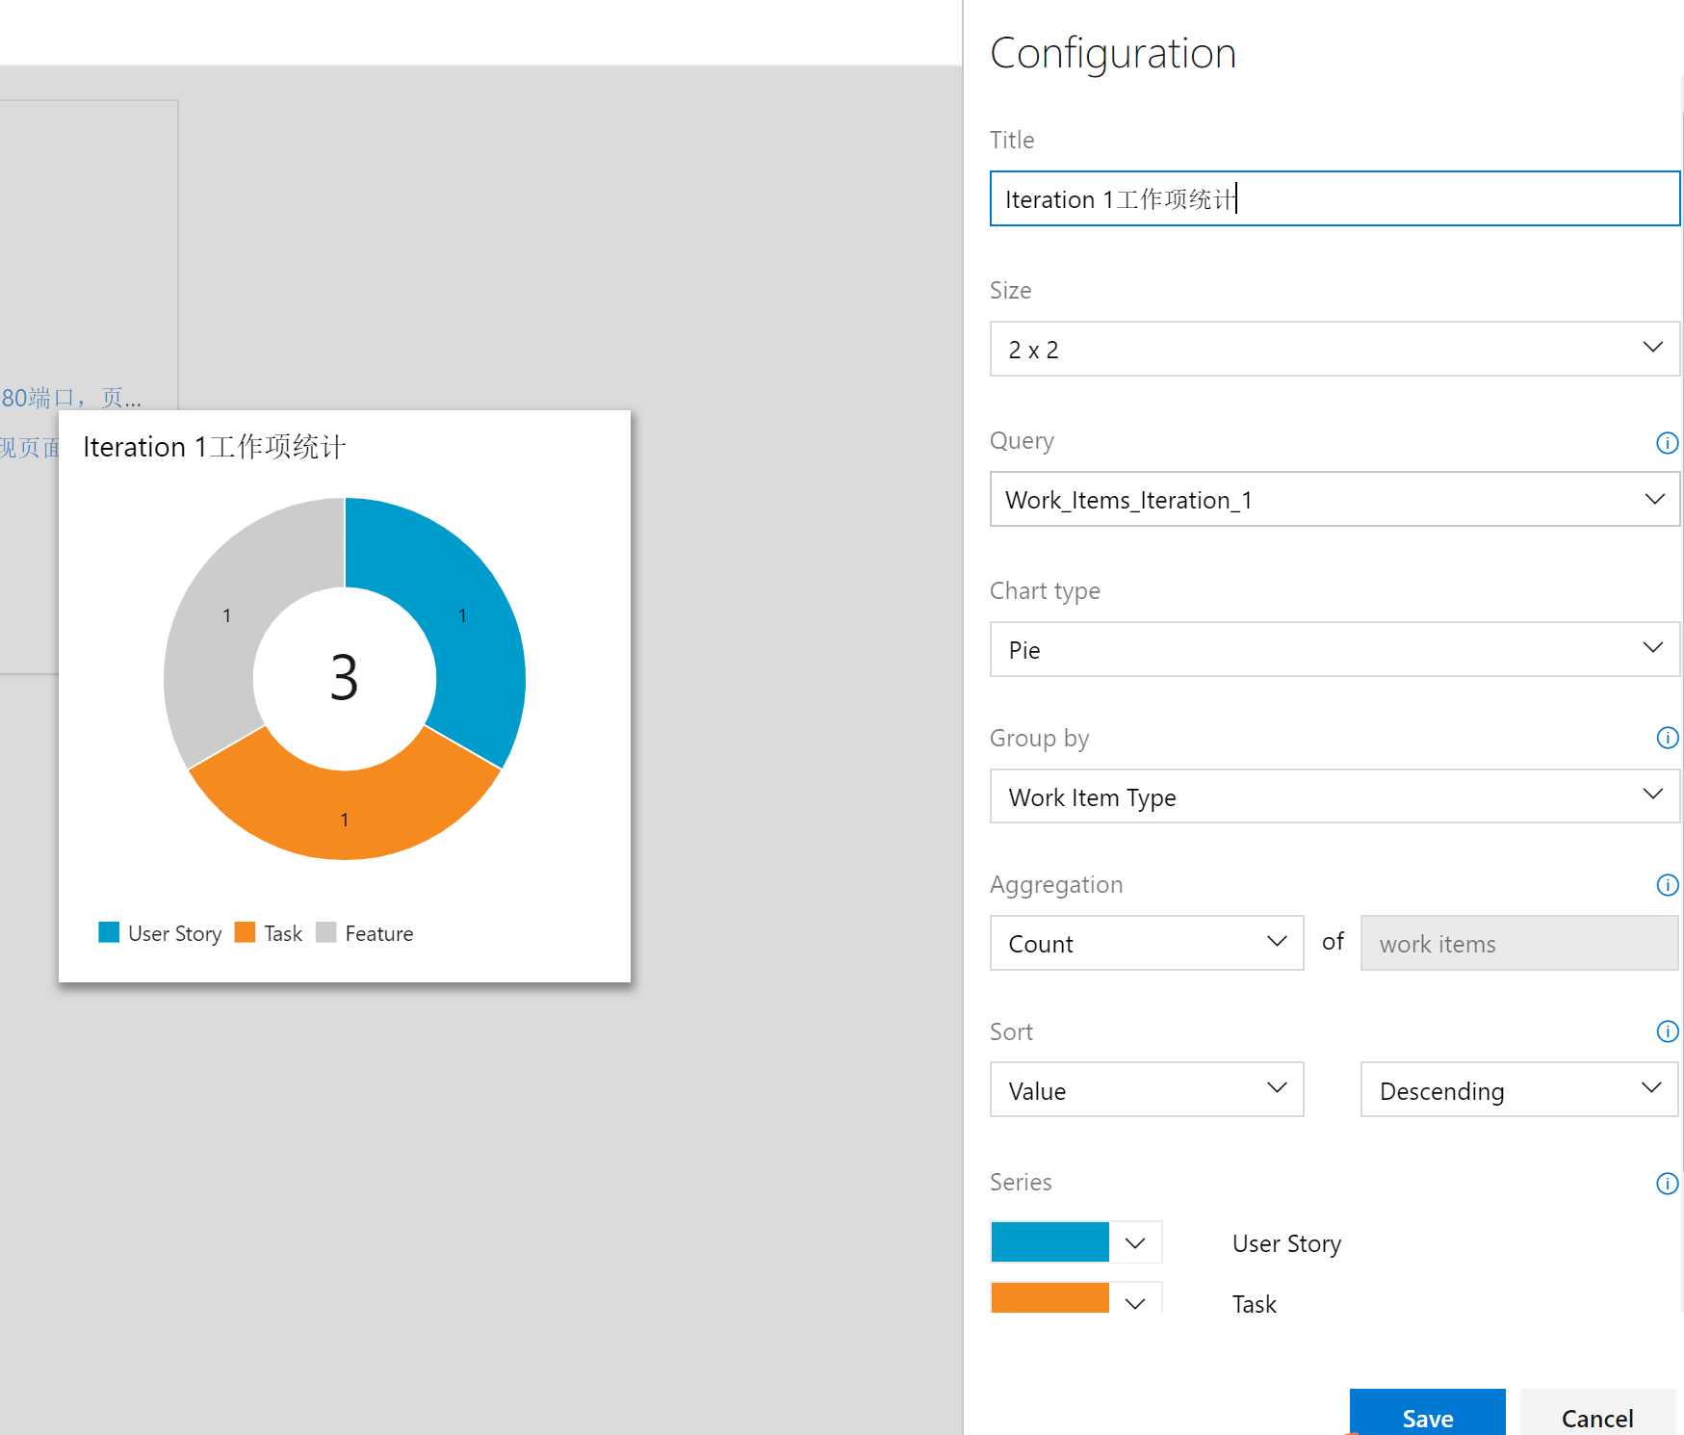

在其它字段选择图类型，图中元素的展示方式等，点击Save。

最终，简单定制后，我们项目的Dashboard效果是：

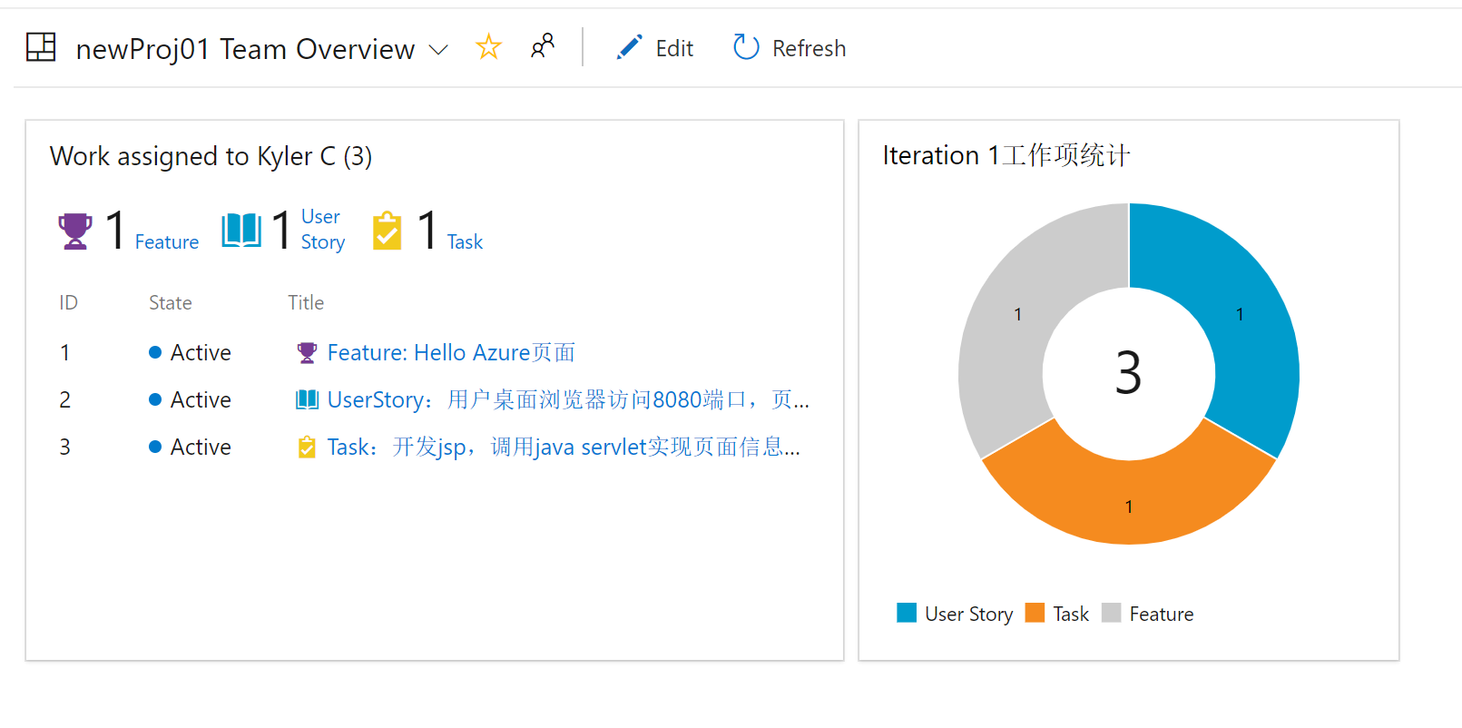

#### 创建代码库

点击左侧列表 Repos -> Files，开始创建代码仓库

有多种方式初始化代码仓库：

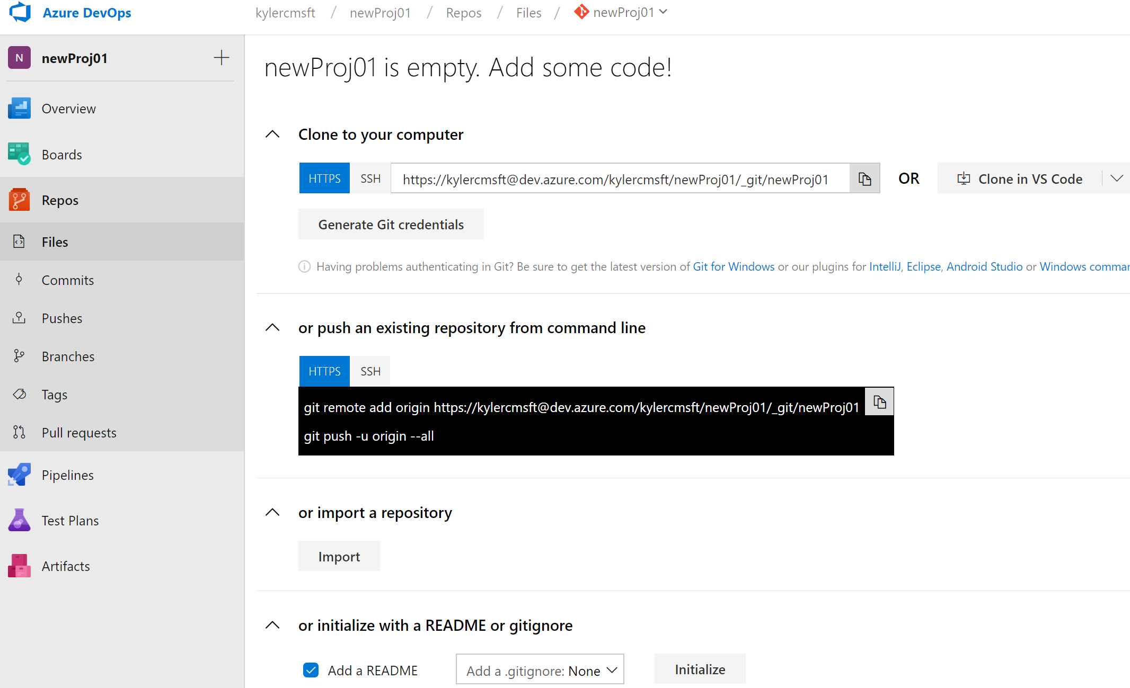

这里我们选择 import a repository，从已有的版本库中导入代码。

在弹出的导入页面中，输入如下信息：

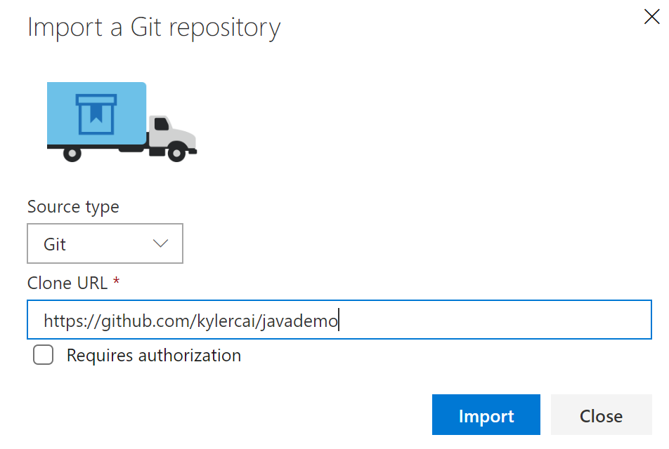

GitHub地址： <https://github.com/kylercai/javademo>

等待系统导入代码：

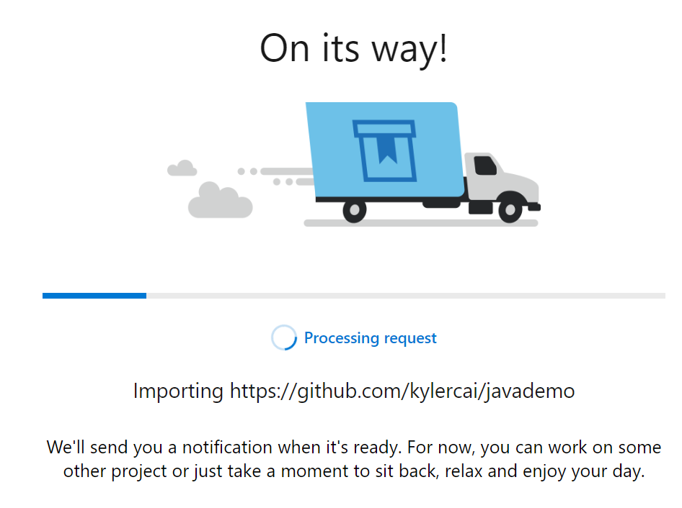

导入结束后，可以看到代码（workshop中我们用java代码做示例）：

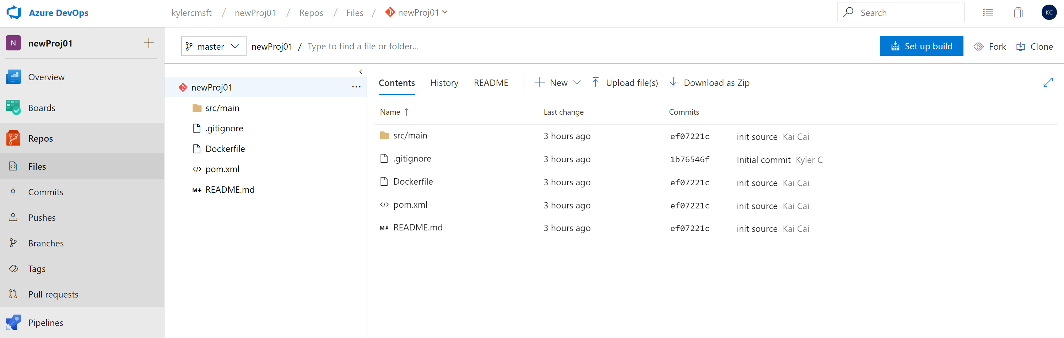

#### 访问代码

点击右上角的Clone，可以获取git clone的地址：

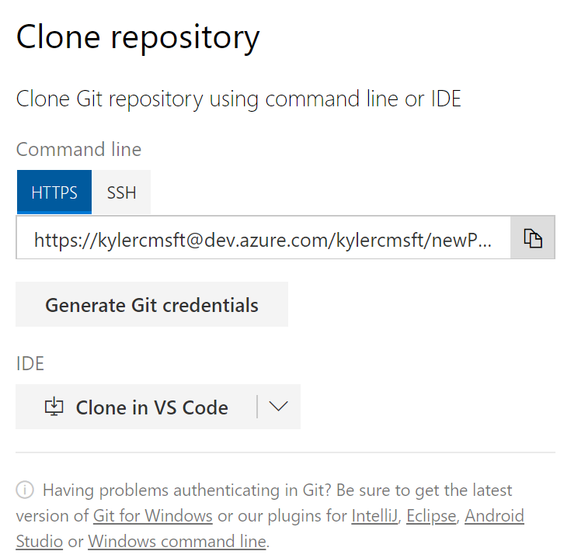

点击Generate Git credentials，创建访问秘钥：

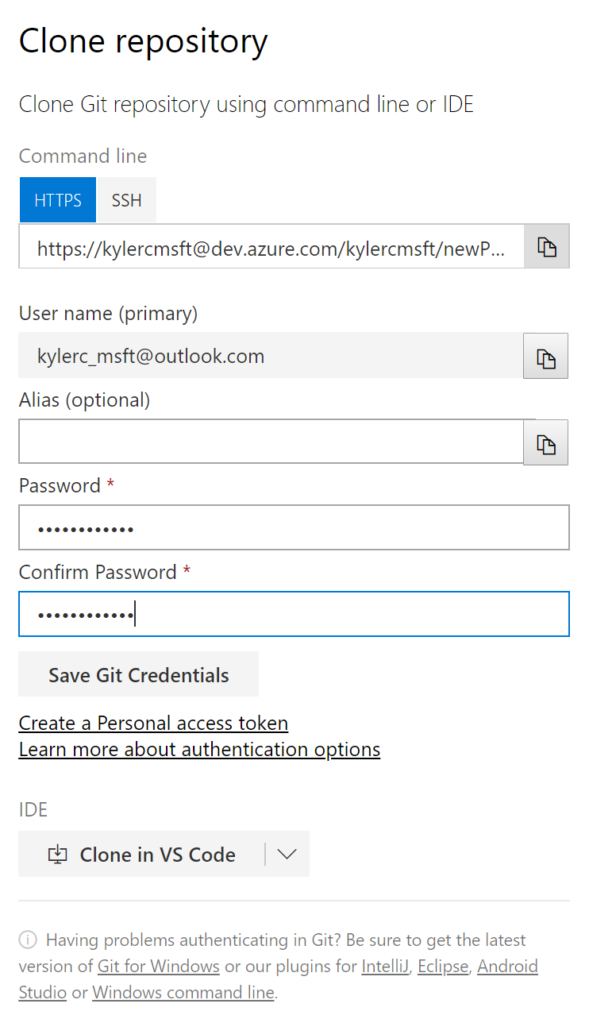

获取代码带本地：

方法1：Git clone

在本地运行git命令或兼容客户端，可以clone代码到本地修改。Clone时使用上面获取的URL，去掉”kylercmsft@”。Clone过程中会弹出窗口要求输入git访问的用户名密码，输入上面我们创建的Git credentials。

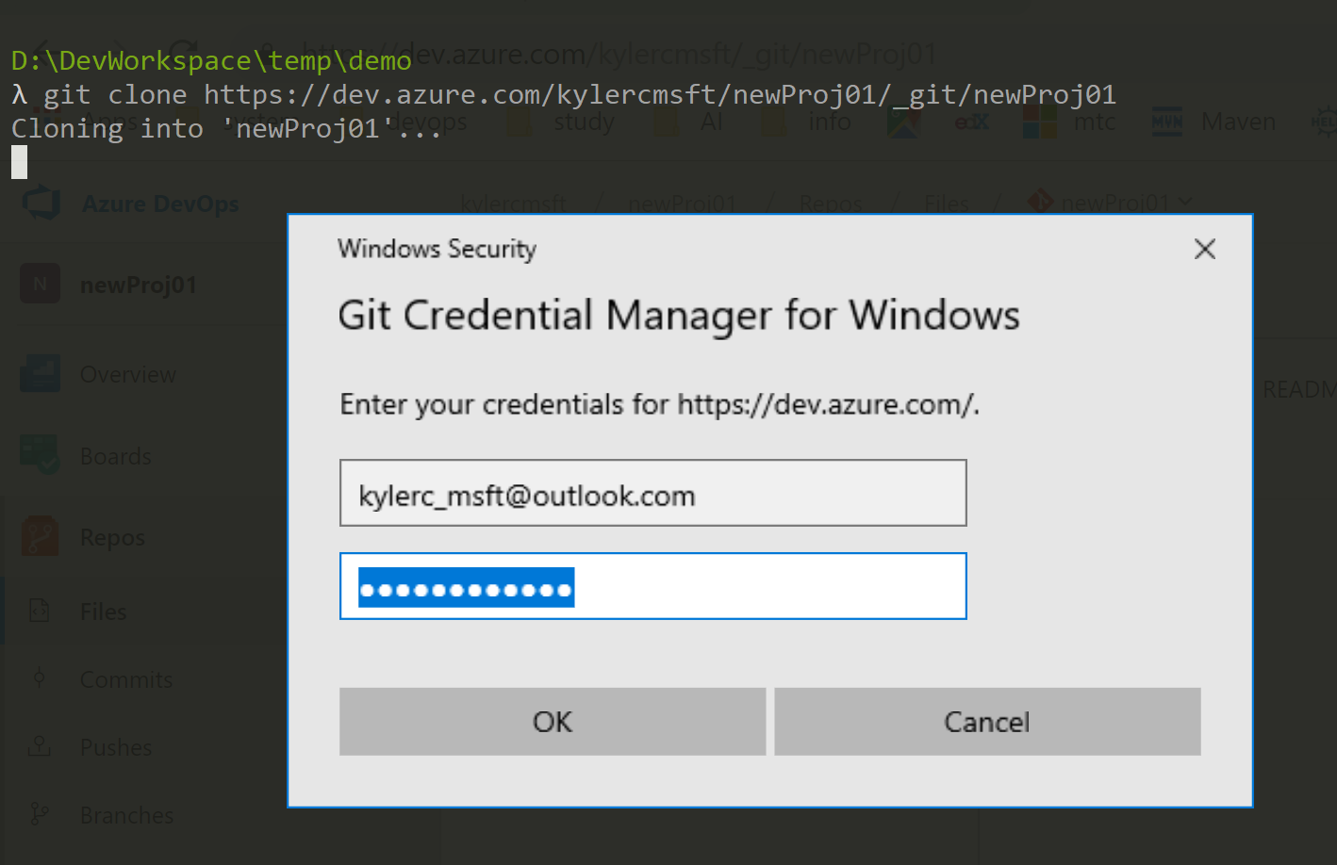

Clone成功

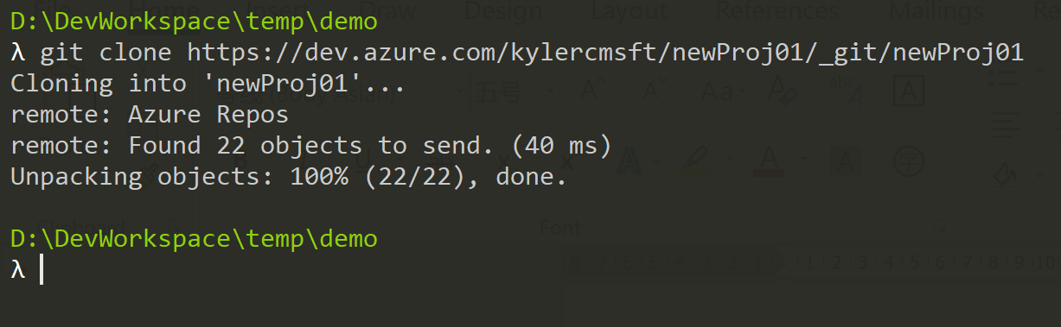

之后用git命令或兼容客户端进行代码提交。

方法2：通过在IDE中的插件导入（Optional）

我们以Eclipse为例，通过在Eclipse中安装TFS插件，可以连接到Azure DevOps中的项目，把代码import到本地。

插件安装请参考：<https://docs.microsoft.com/en-us/azure/devops/java/download-eclipse-plug-in?view=azure-devops>

安装完毕后，在Eclipse中选择Windows -> Show View，选择Team Explorer：

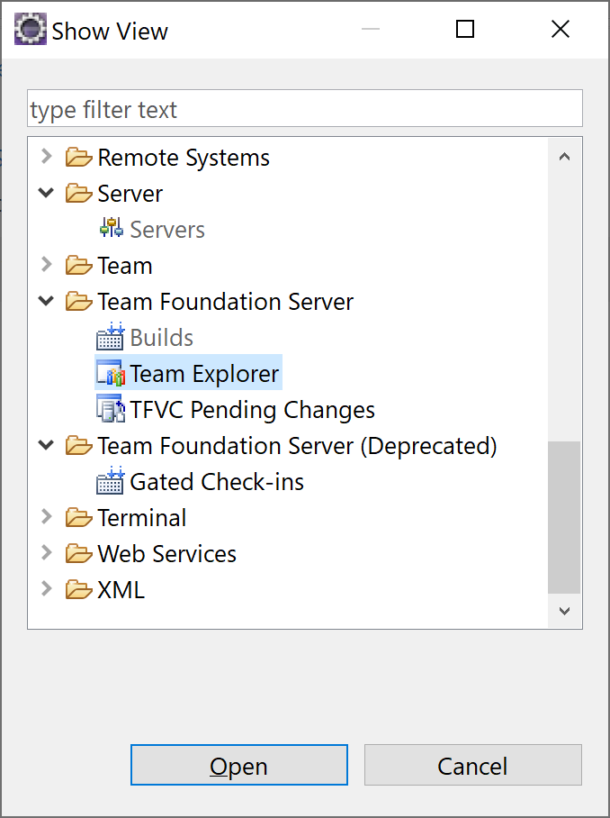

在弹出的页面中，选择 Connect to Team Services or a Team Foundation Server

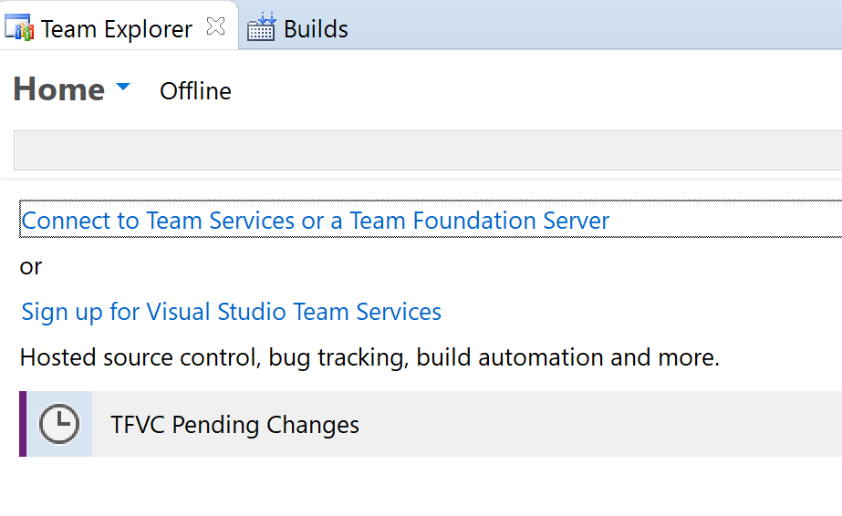

接下来需要进行验证：

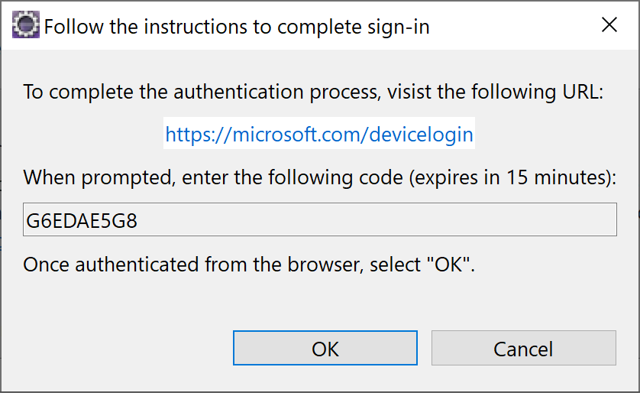

按照提示信息，用浏览器打开给出的地址，输入code，验证通过后提示信息：

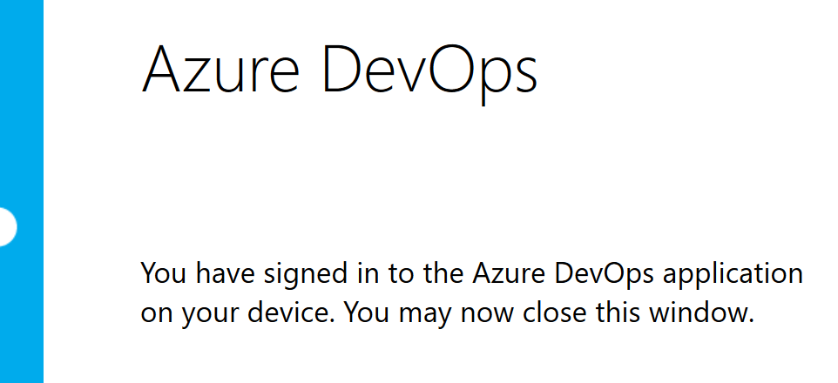

Eclipse会自动登入Azure DevOps，列出当前用户可以访问的项目：

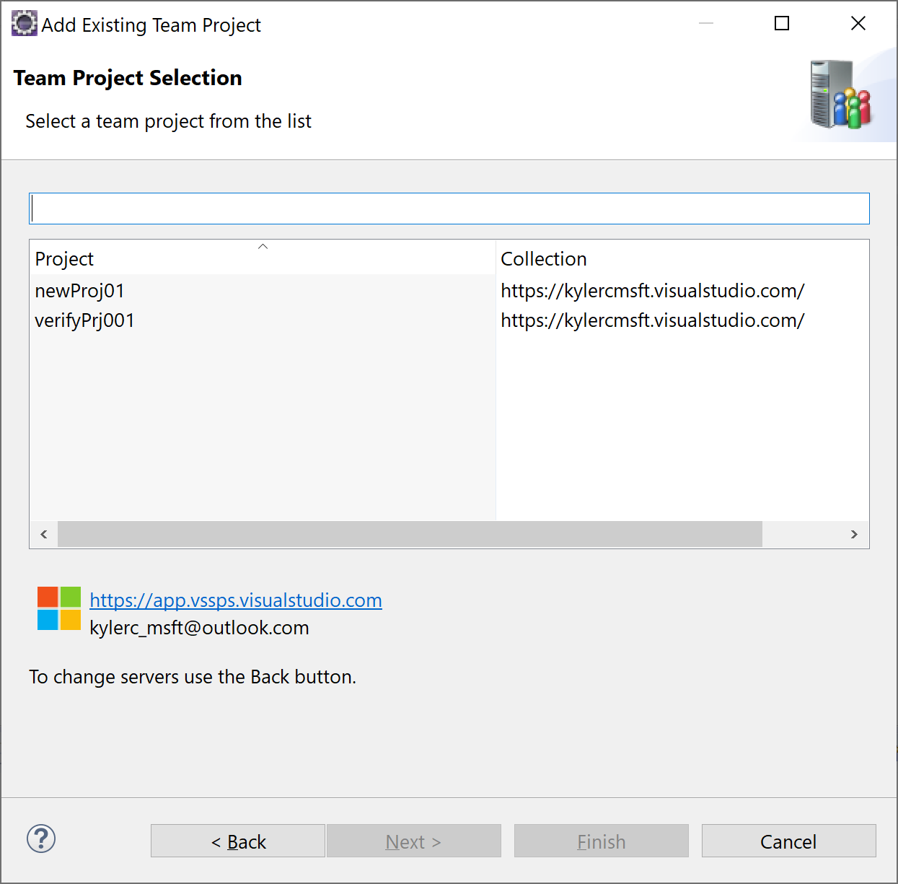

选择newProj01，选择Import Repository，导入代码到本地：

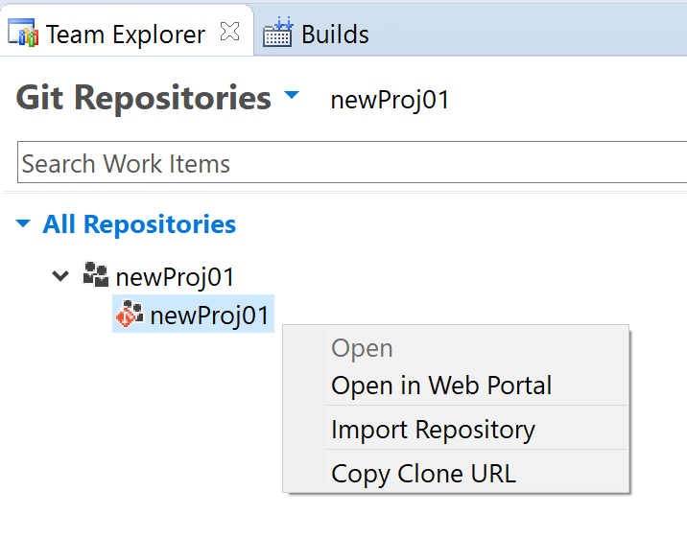

#### 创建持续集成流水线（Build）

在左侧列表中，选择Pipelines -> Builds -> New pipeline，选择Use the visual designer

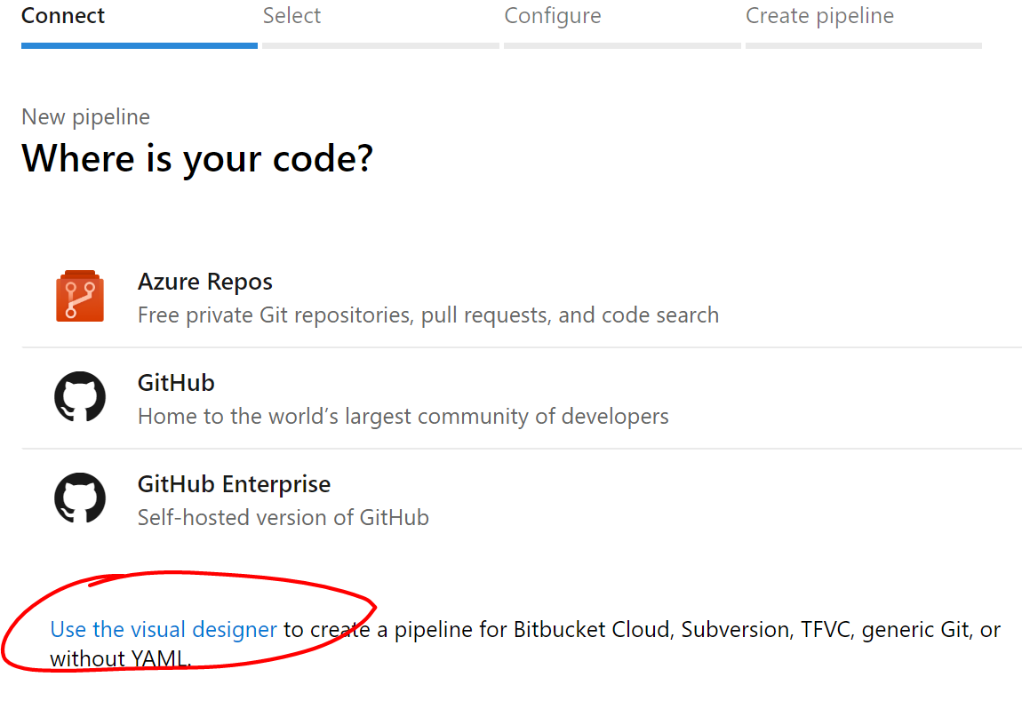

选择代码源、项目、仓库、代码分支：

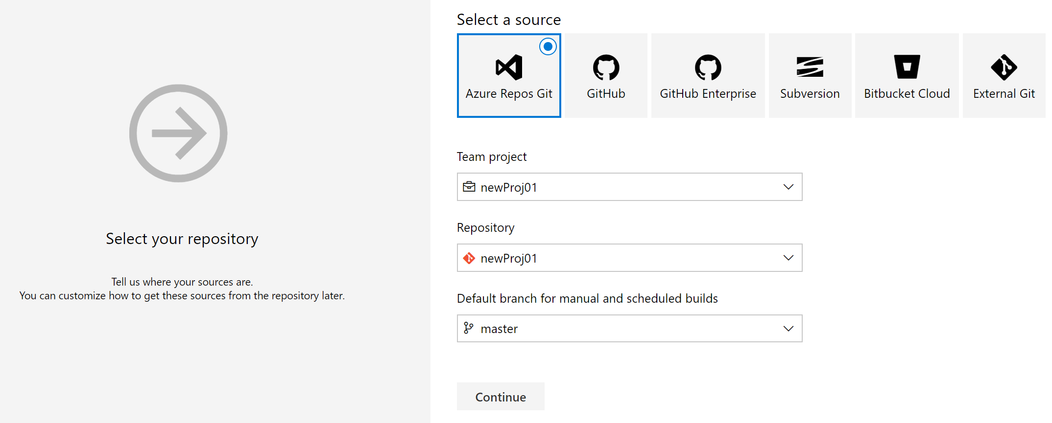

我们的示例代码是Java代码，我们选择Maven模板（右上角输入maven）：

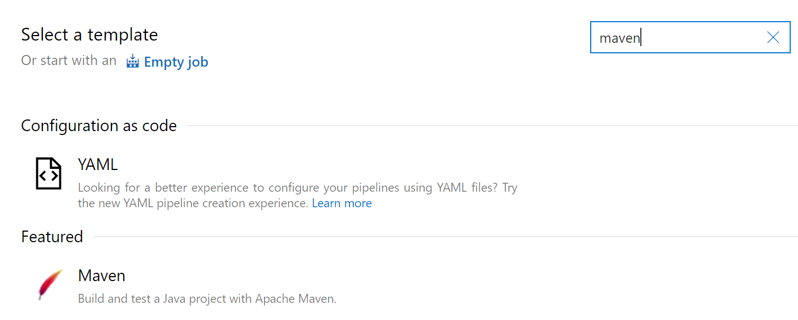

点击列表中的Maven，点击Apply，进入Build流水线设置：

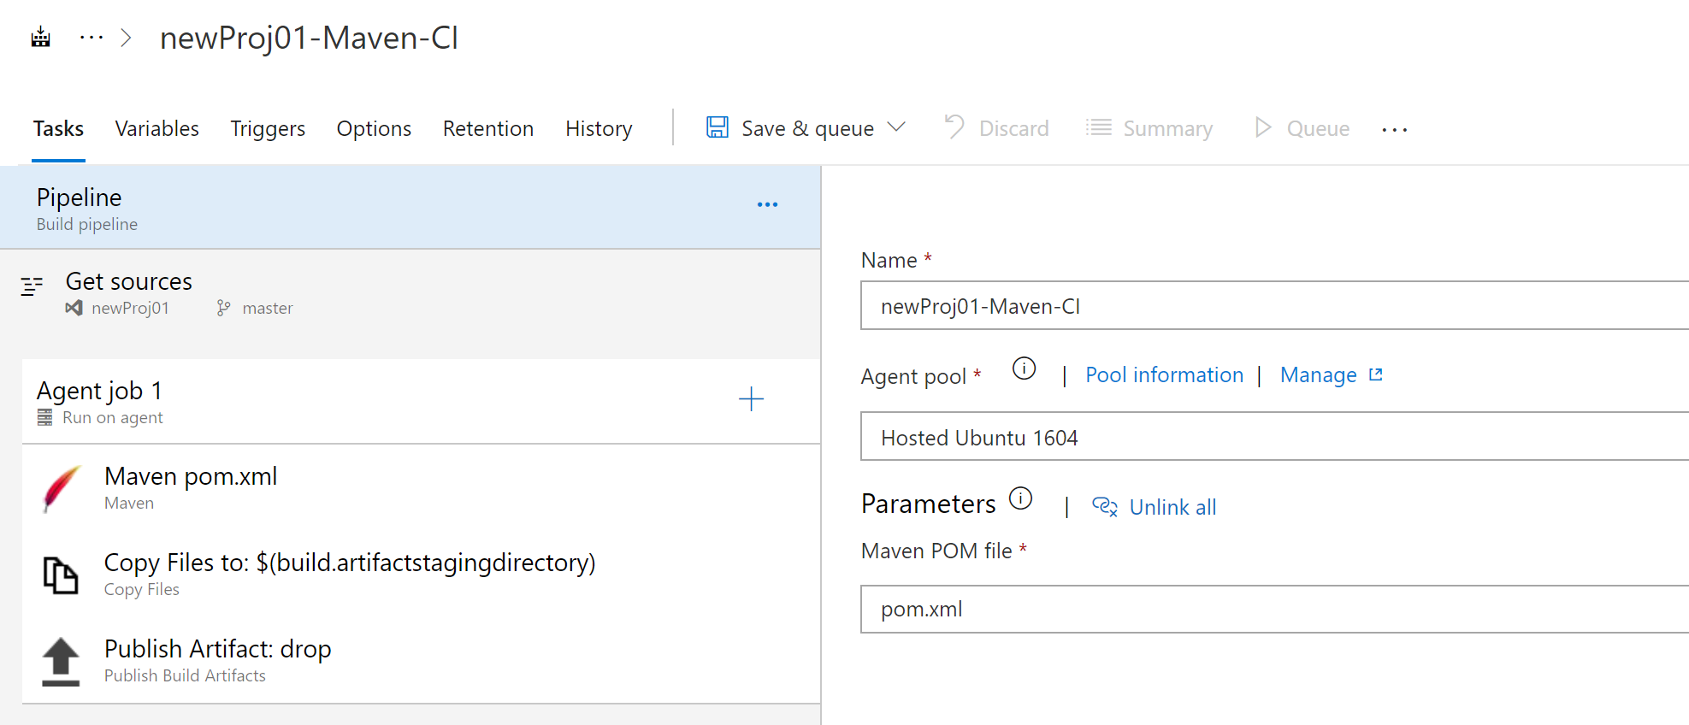

模板中绝大多数默认设置符合我们的要求

需要到Agent job 1的第二项“Copy Files to…”中修改一处（因为我们示例项目的pom文件定义打包成war）：

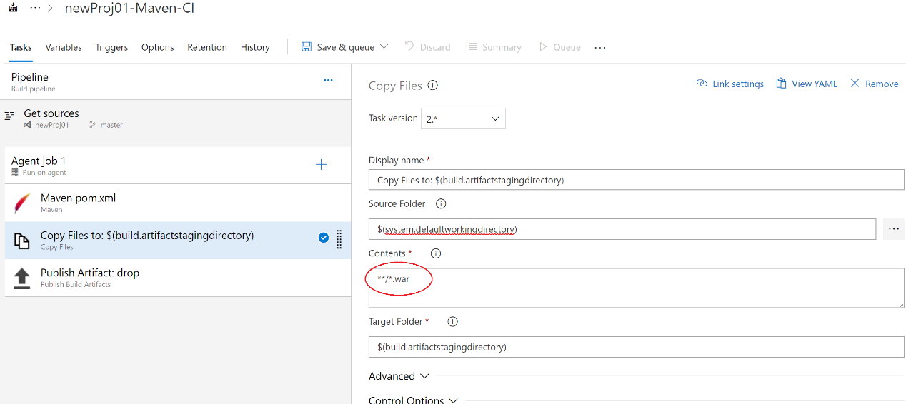

点击Save & queue，保存Build流水线，提交编译请求进行排队处理。

提交后，左上方提示新的build请求编号：

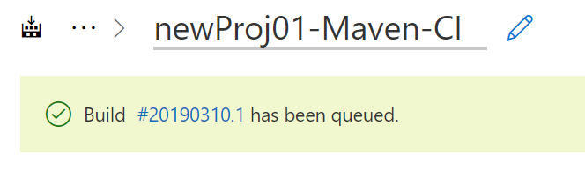

点击编号，可查看编译情况

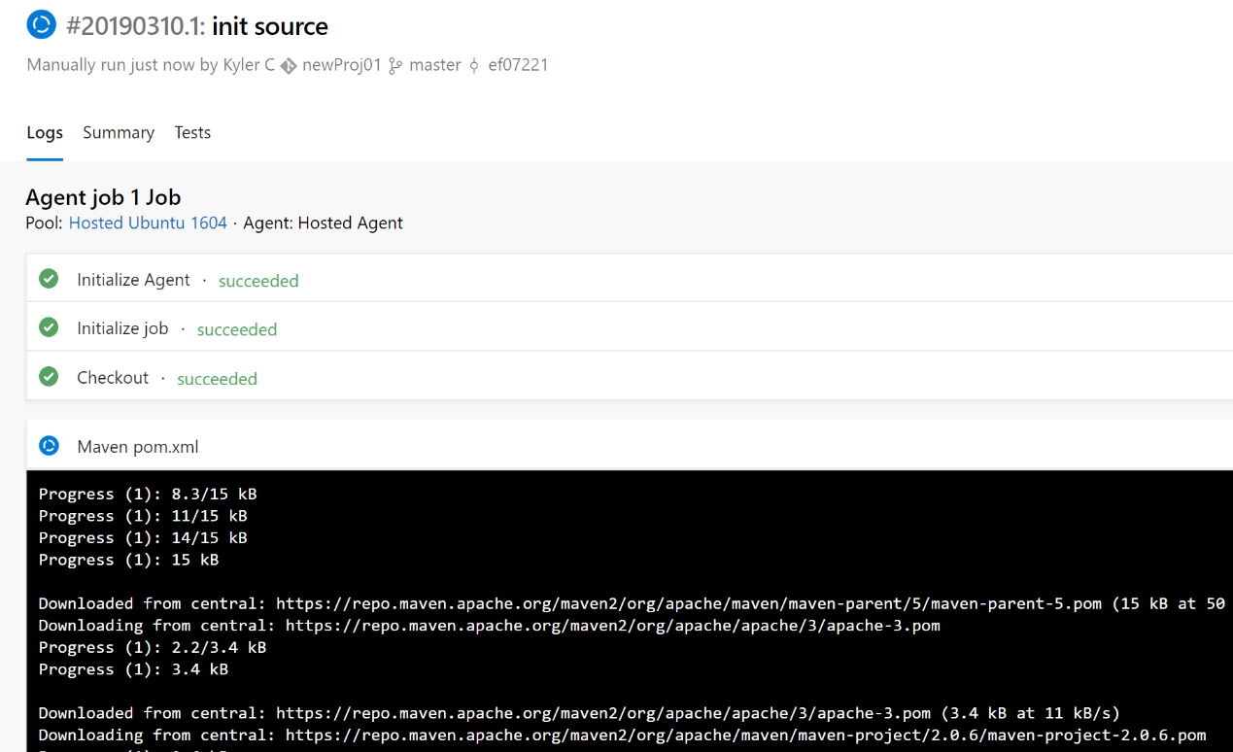

编译成功后，看到信息：

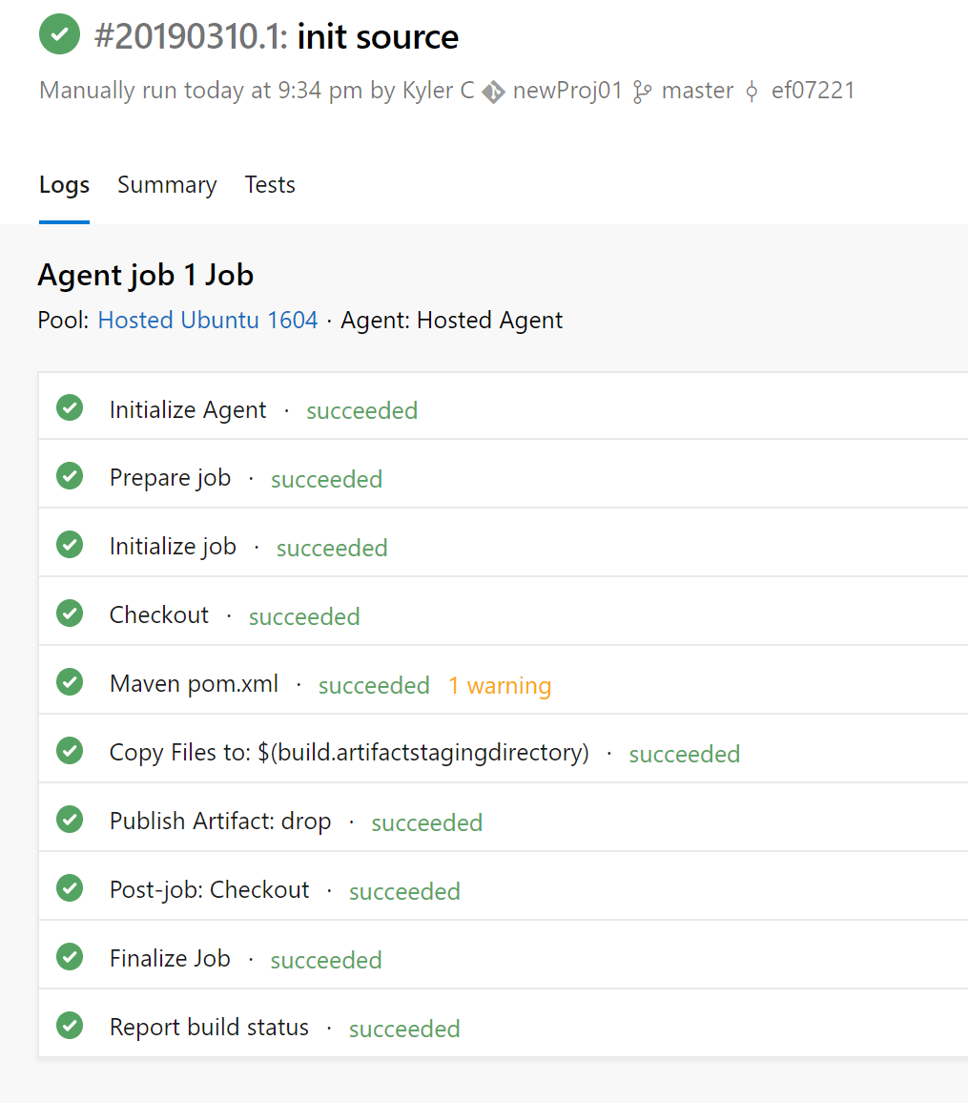

左侧列表点击Pipelines -> Builds，选择流水线，点击右上方的Edit，回到配置界面：

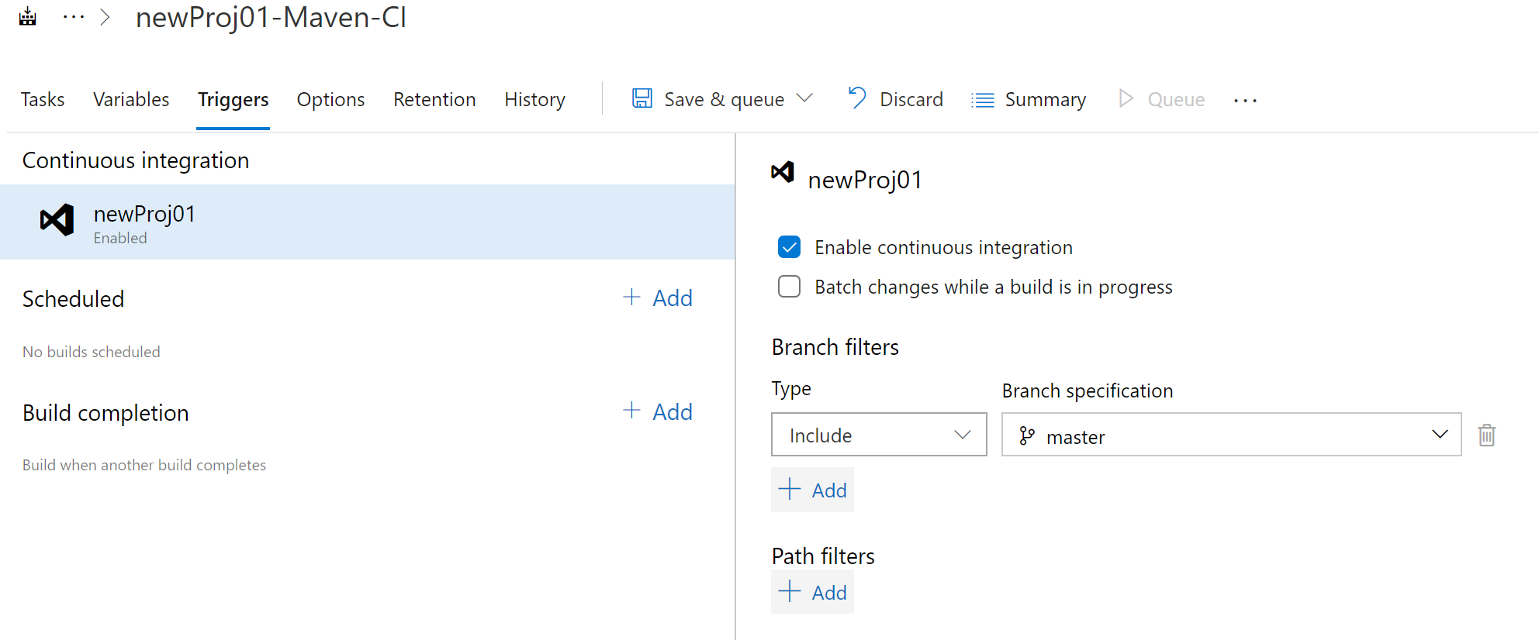

在Trigger Tab，勾选“Enable continuous integration”，配合下方的选择，可以确保每当master分支有更新，会自动触发编译打包过程，实现持续集成的效果。

点击上方的Save，保存Build流水线的修改。

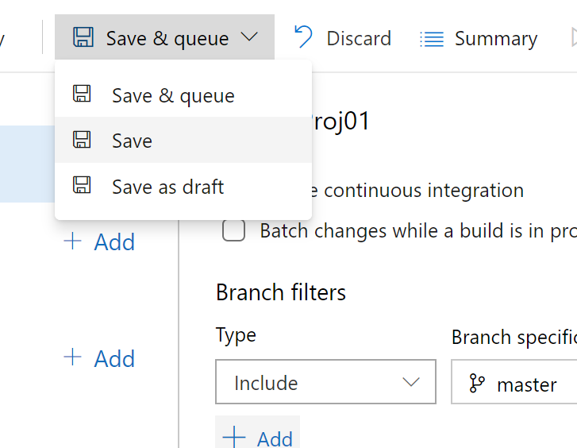

#### 创建持续发布流水线（Release）

左侧列表Pipeline -> Releases，选择New pipeline，在弹出的页面中，选择Empty job:

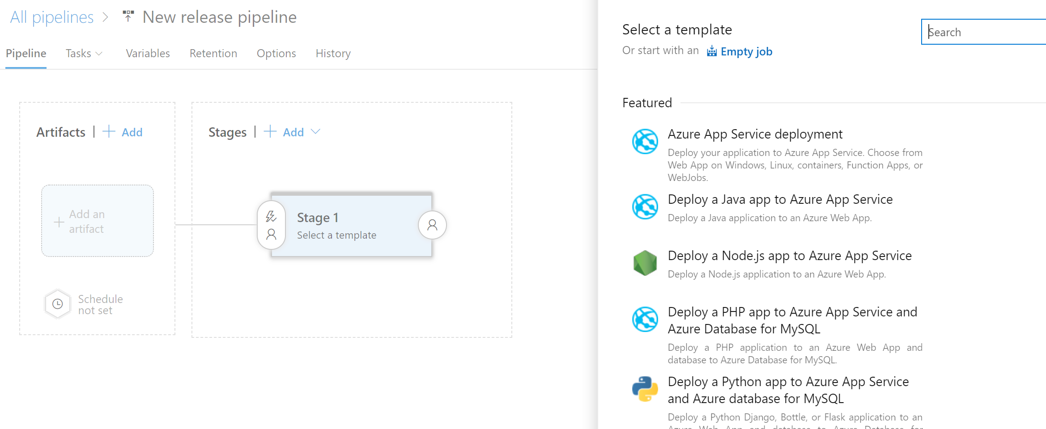

修改stage的名字，stage可以等同于我们实际中的一个部署阶段，或部署环境，例如测试环境、预生产环境、生产环境等。

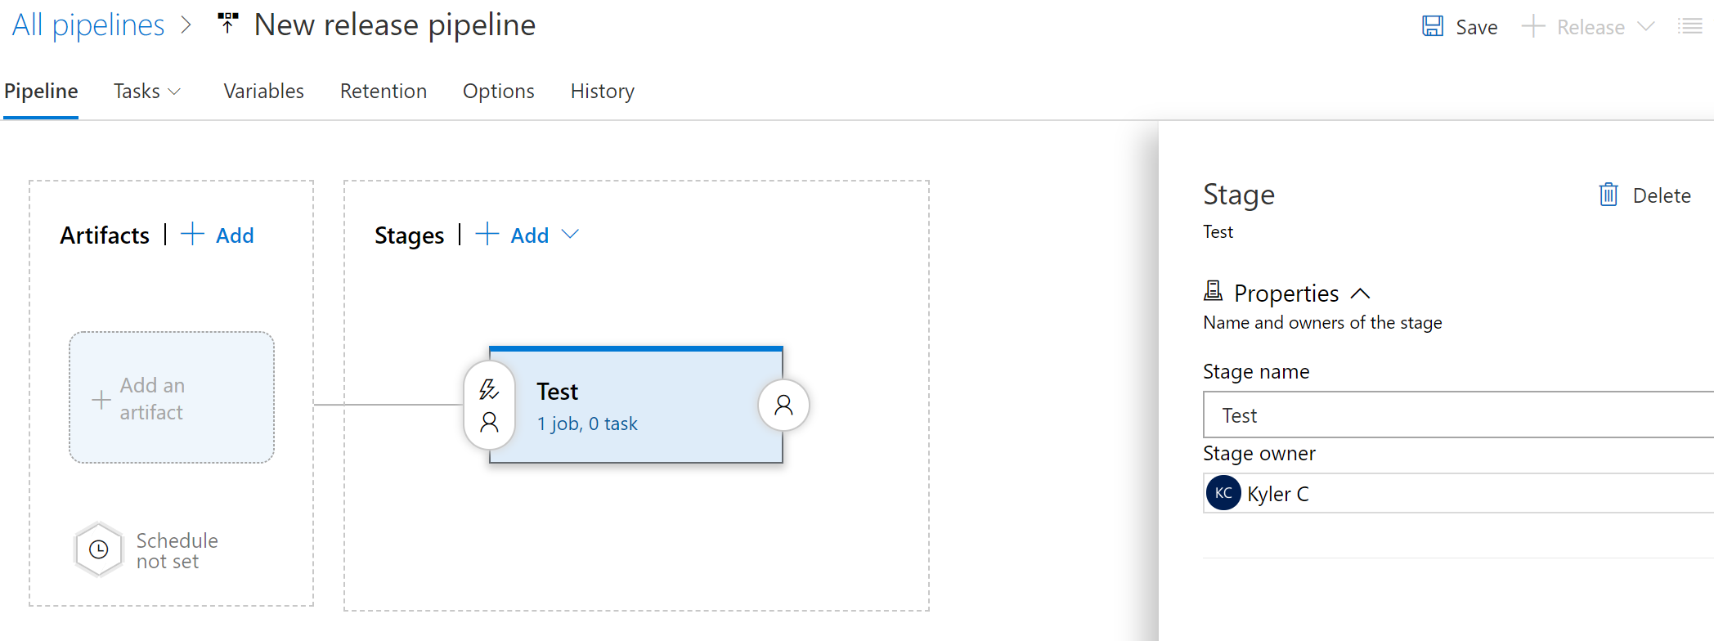

左上方修改Release流水线的名字为newProj01-CD

点击左侧方框Artifacts旁边的 +Add，选择部署包的来源：

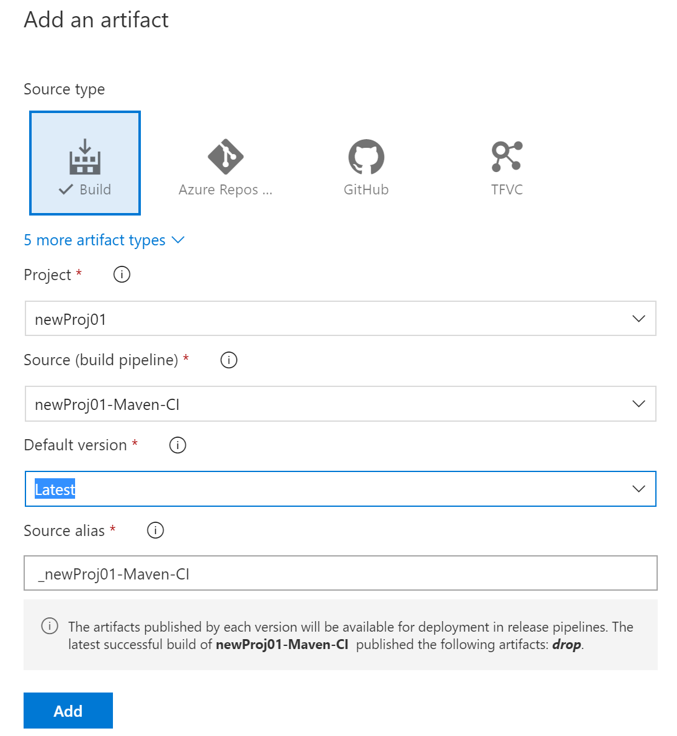

选择我们在Build流水线中的最新打包结果进行部署。

点击右侧方框Stages中Test stage下方的“1 job, 0 task”，进入部署步骤配置：

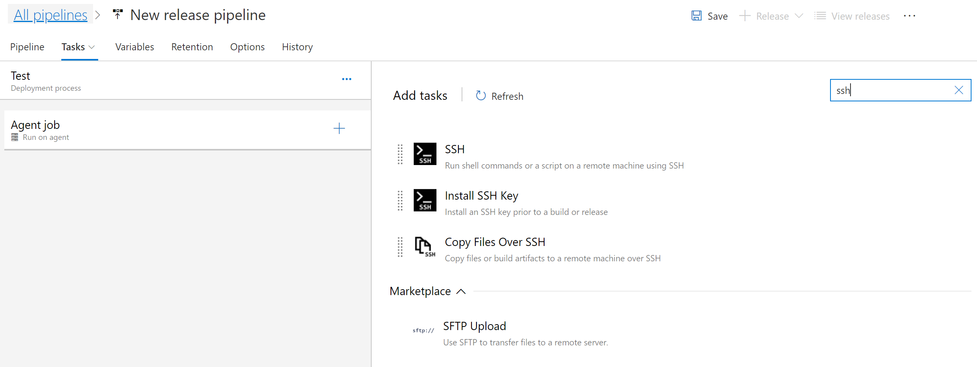

点击Agent job右端的+

在task列表的右上方，输入ssh进行过滤，列出和ssh相关的预置任务。我们在下面将使用ssh copy把部署包上传到指定的linux主机，然后使用ssh远程执行相关的部署指令

选择Copy Files Over SSH，点击Add；选择SSH，点击Add

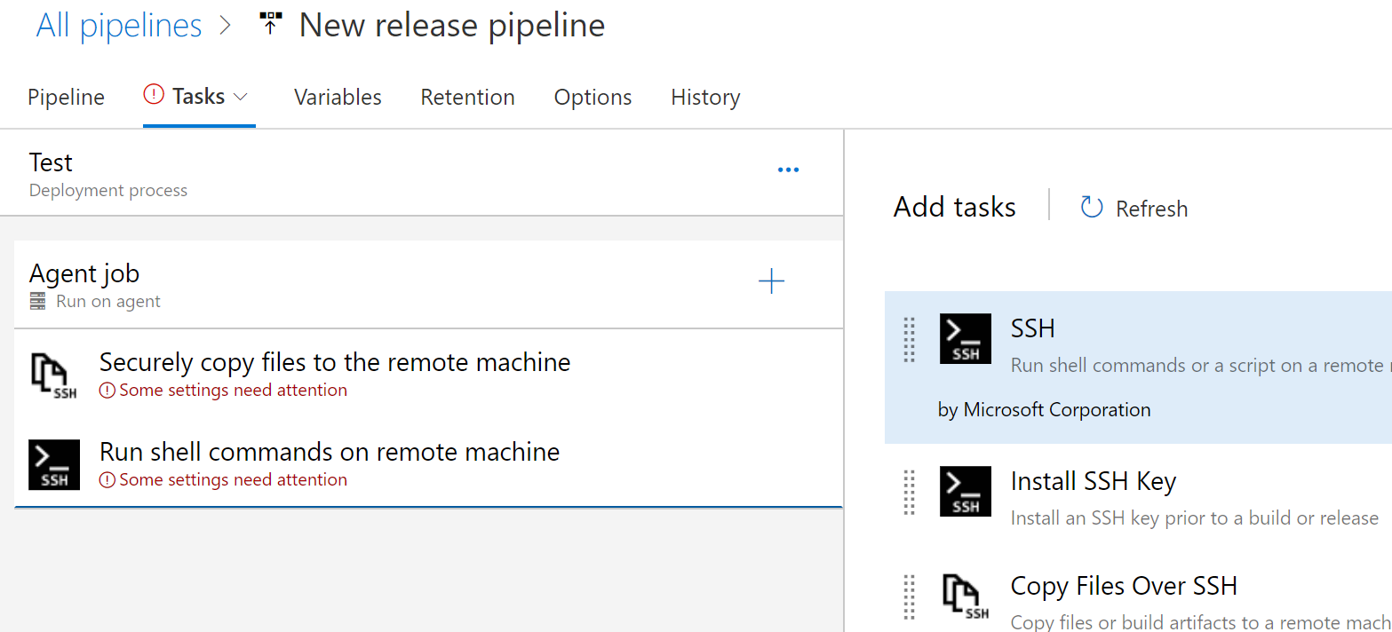

点击Agent job 列表中的“Securely copy files to the remote machine”，进入SSH COPY任务设置：

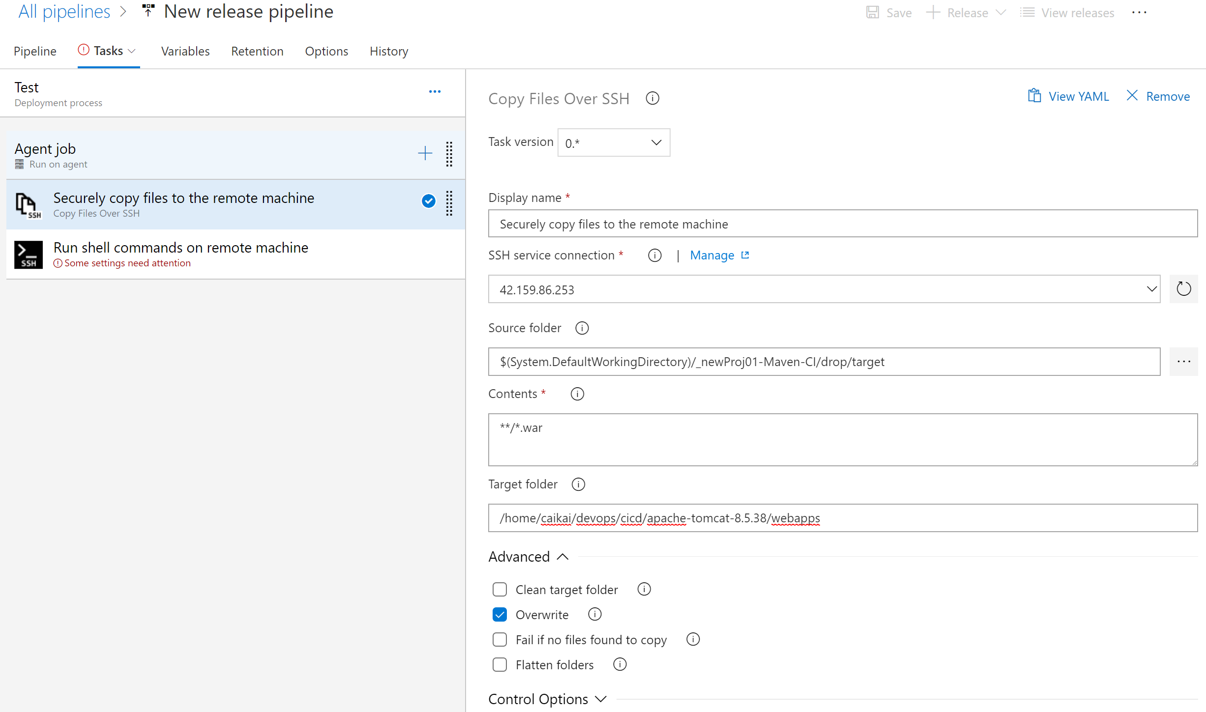

点击Agent job 列表中的“Run shell commands on remote machine”，进入SSH任务设置：

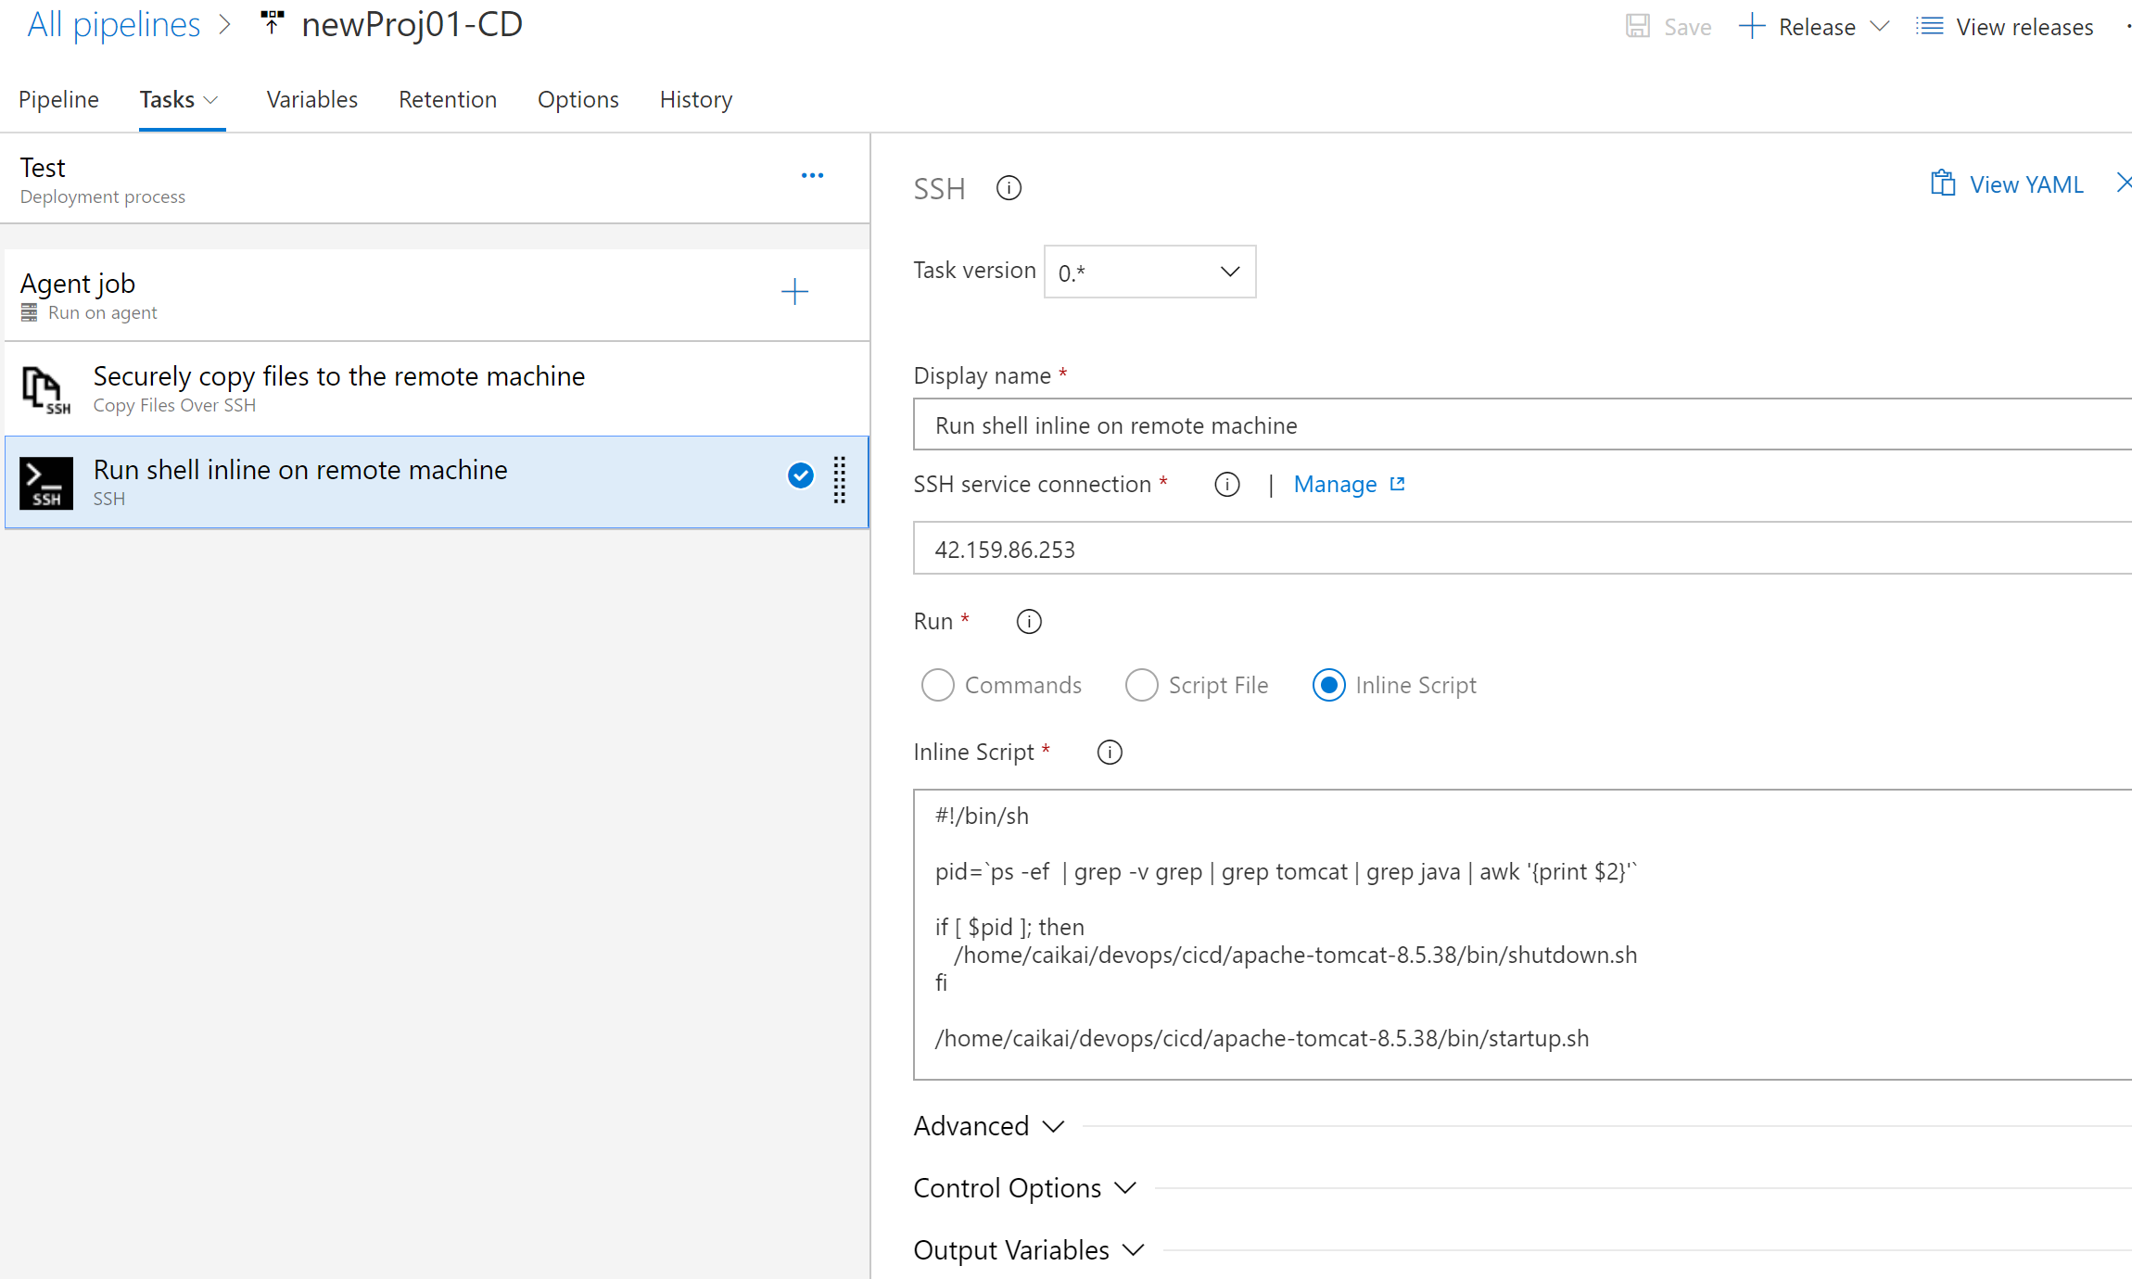

在上方点击Pipeline tab，如下顺序点击，激活持续部署：

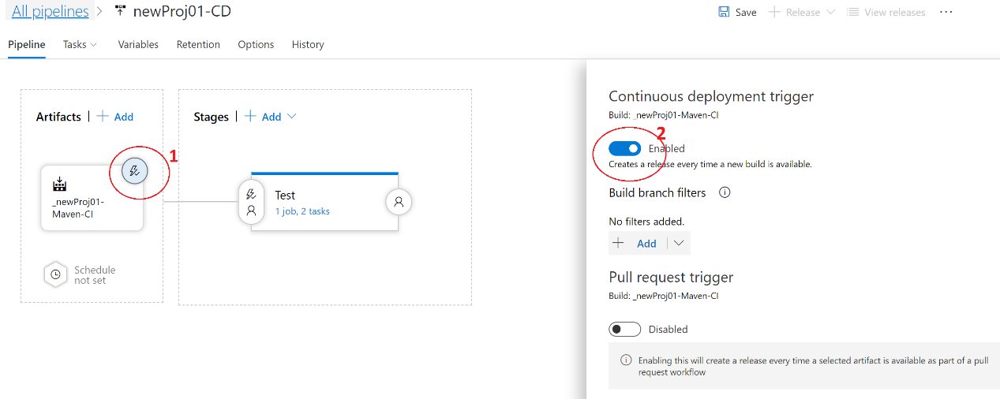

点击上方的Save保存Release流水线

点击+Release -> +Create a release，提交Release，进行部署排队处理

左上方显示新提交的部署编号，点击编号查看部署状态

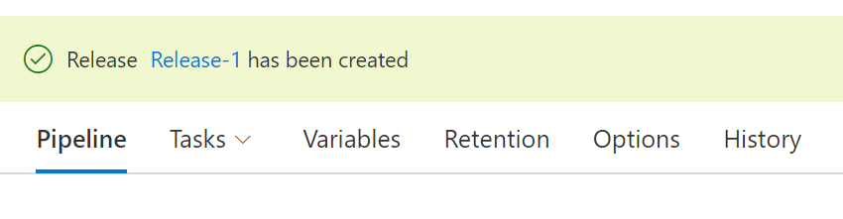

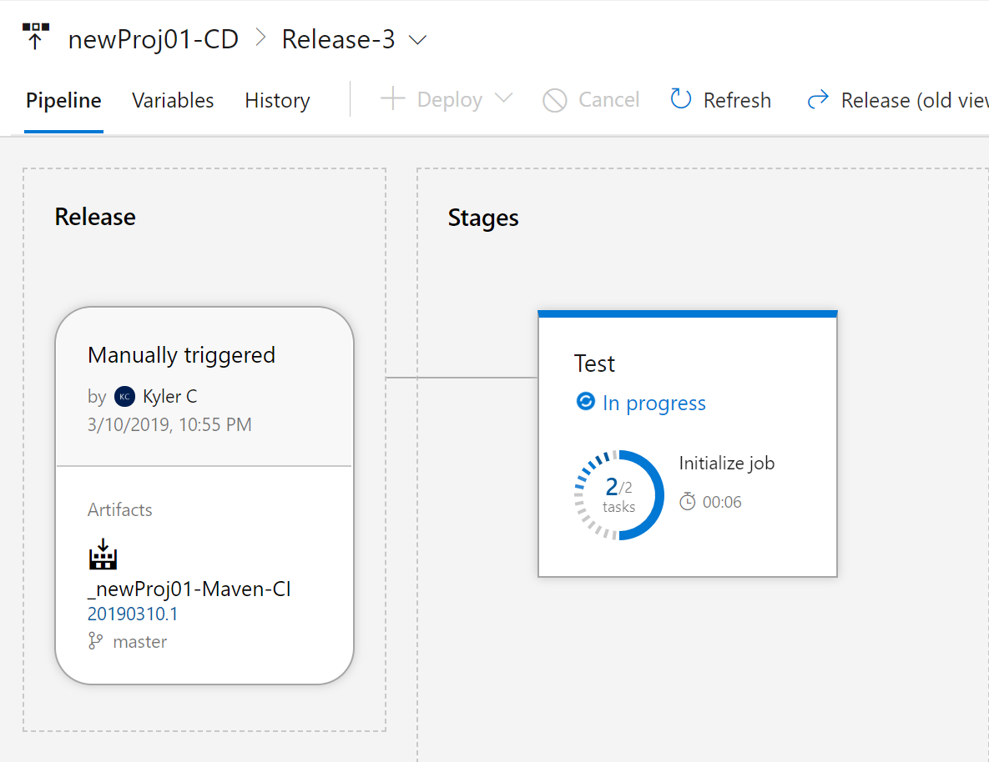

部署结束后，能看到部署状态信息：

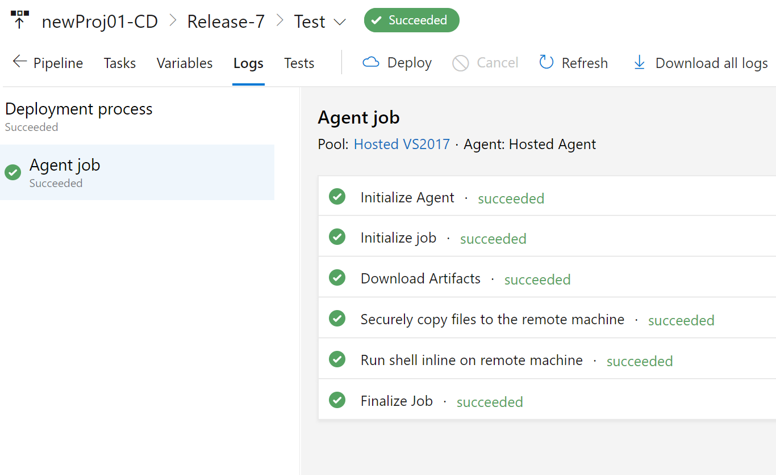

部署成功，可以在浏览器中验证部署结果：

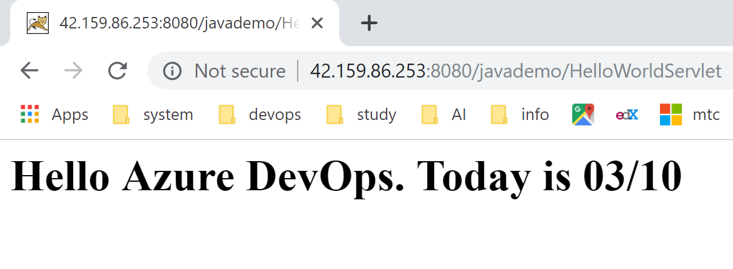

至此，代码CI/CD流水线已经配置运行成功。回到代码中进行修改然后提交，应该可以看到网页的结果被自动刷新。例如回到Repos -> Files，进行下图操作步骤：

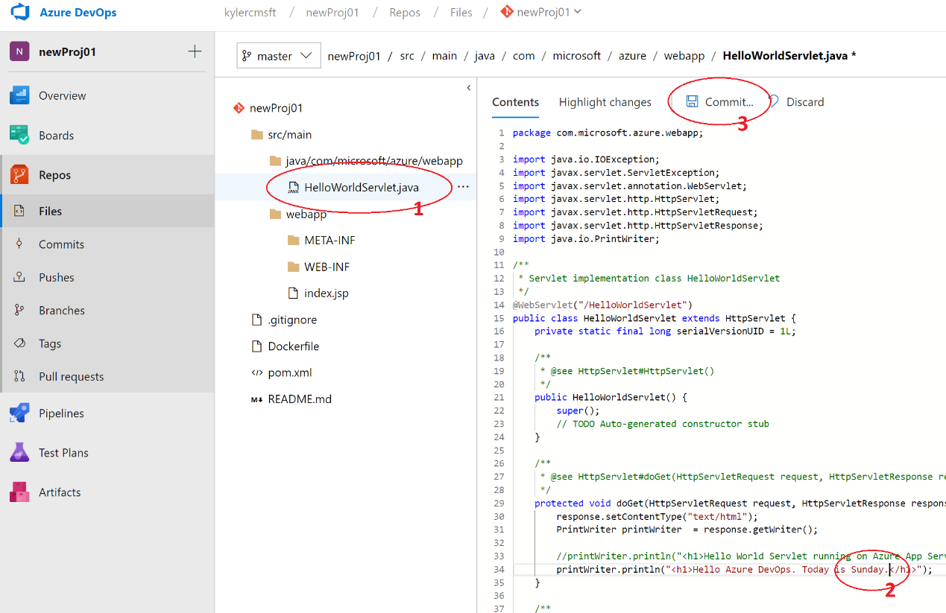

提交后，稍后刷新页面即能看到页面更新结果：

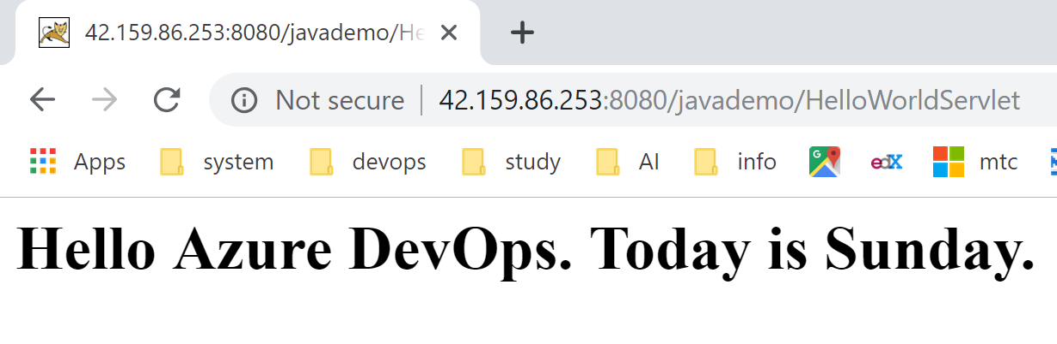

Optional：

至此Build和Release任务都已创建并运行，可以在Dashboard中加入关于build和release的统计展现。

在Widget列表中把Build History和Deployment Status拖拽进入Dashboard：

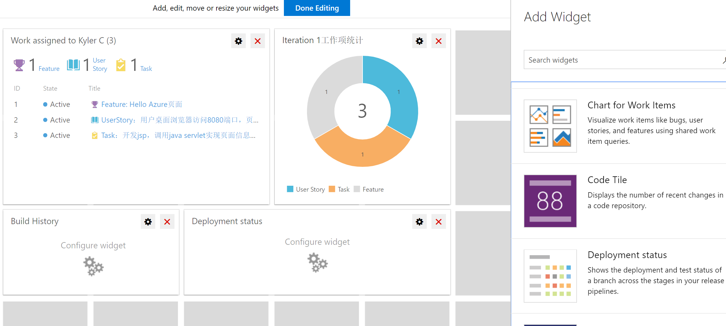

点击配置Build History：

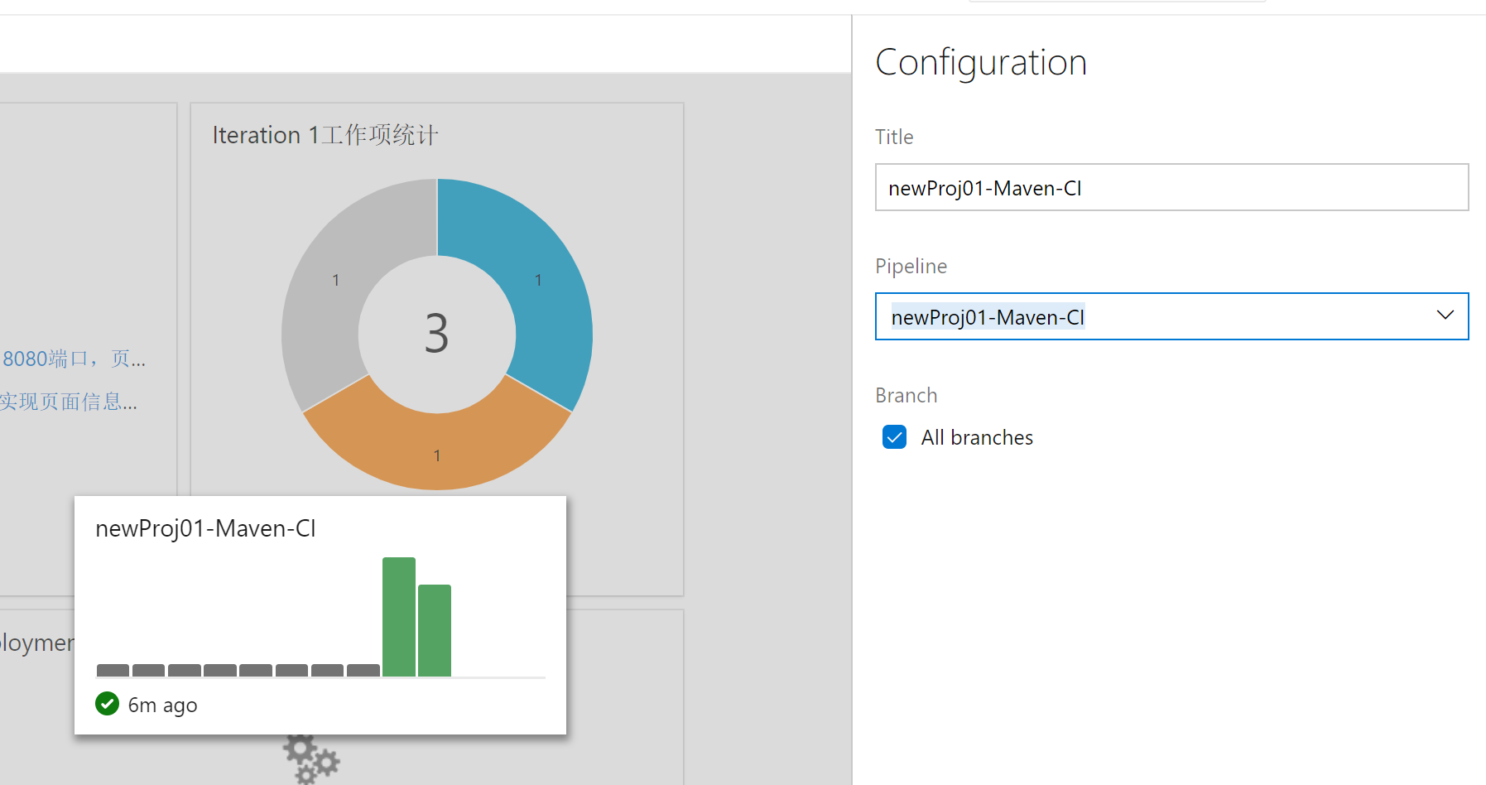

点击配置Deployment status：

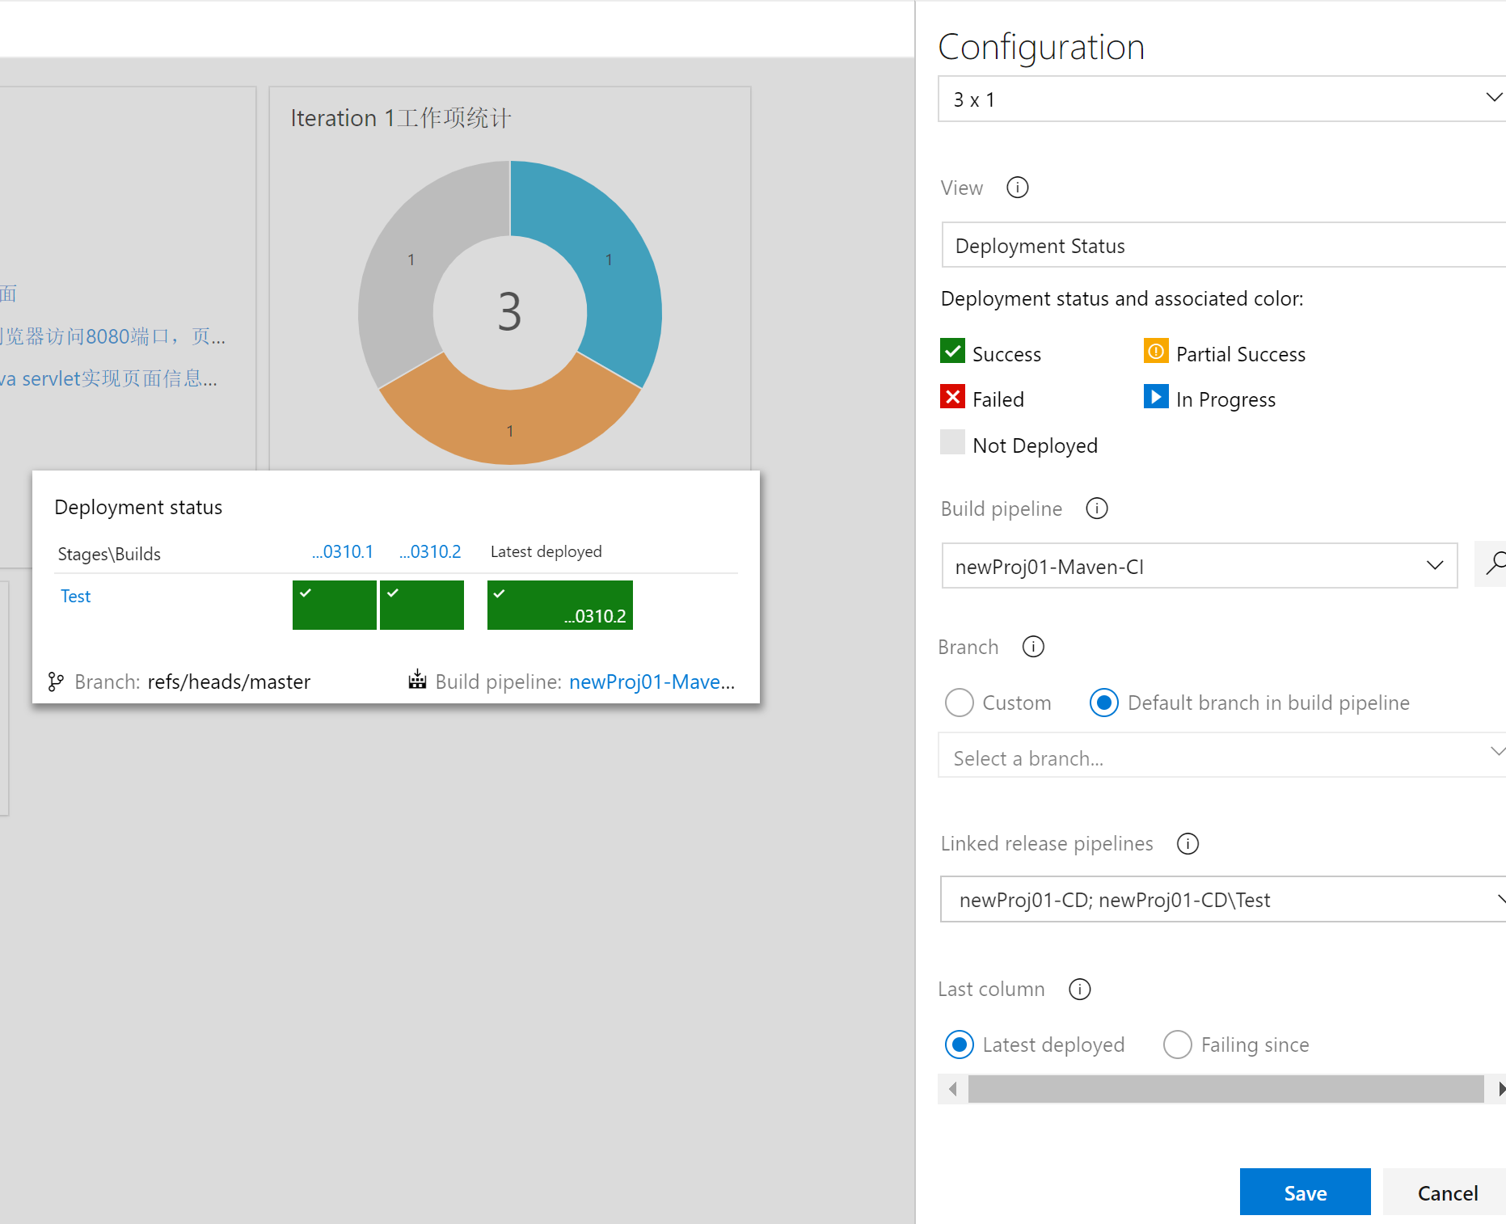

配置完成后，Dashboard展现形式是：

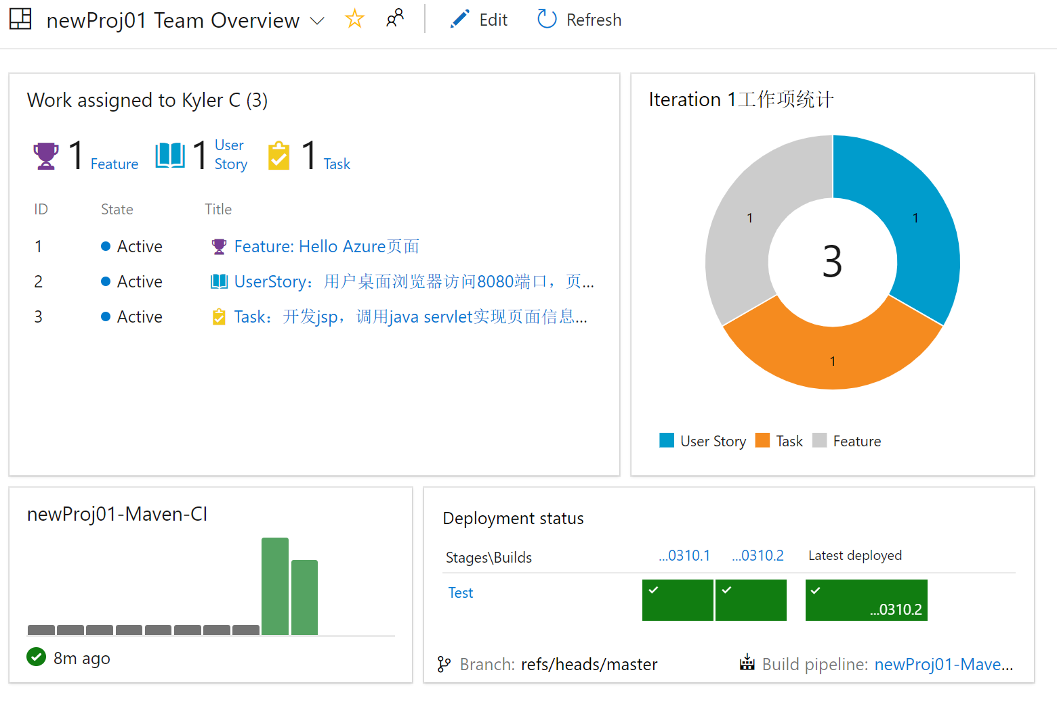

#### 功能发布全过程追溯

点击部署信息上方的Deploy，可以看到此次部署的部署包来源于哪一次build：

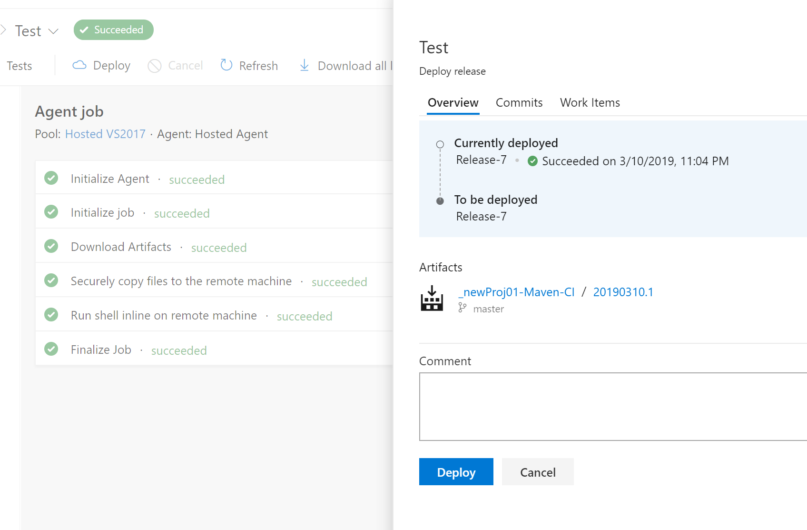

点击Artifacts中的部署包来源build编号，可以看到build来源于哪一次代码提交，包括作者，时间，版本分支，代码提交编号：

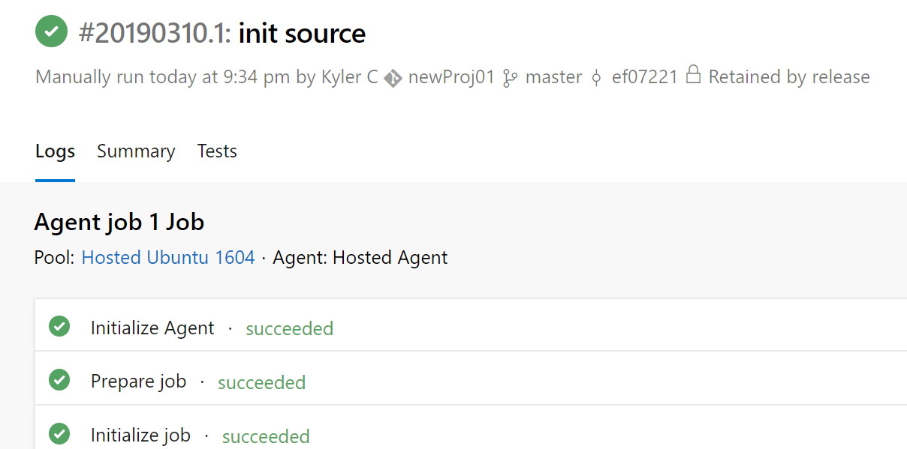

点击上面的代码提交编号 ef07221，可以看到具体提交的代码内容：

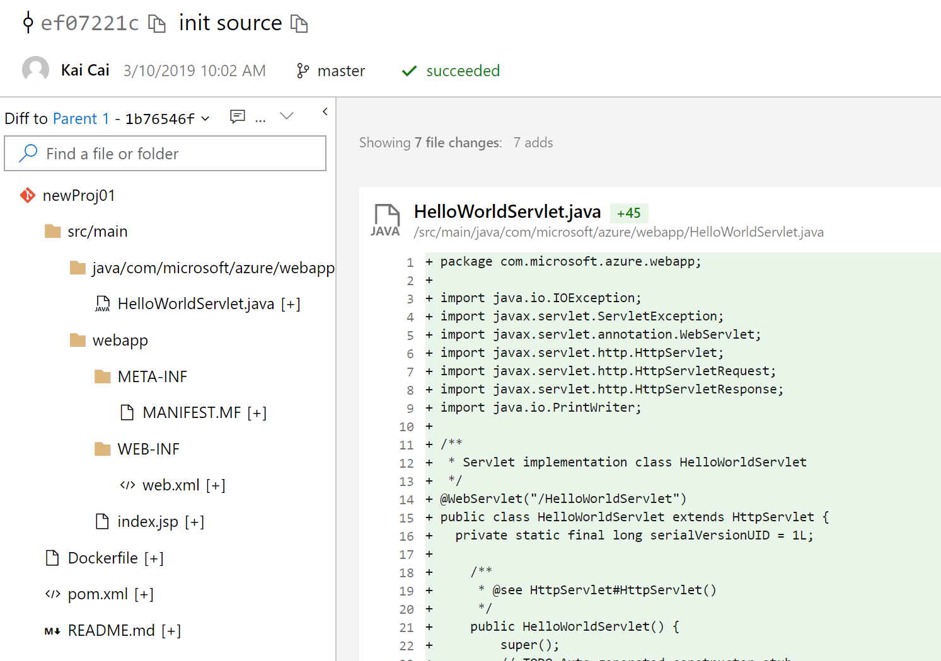

#### 分支开发与合并

新建需求场景

现在我们有新的场景，需要Hello Azure页面自动显示当前日期时间。

回到Boards -> Backlogs，在Feature: Feature: Hello Azure页面下，新建相应的User Story，并在新User Story下相应创建Task。结果如下：

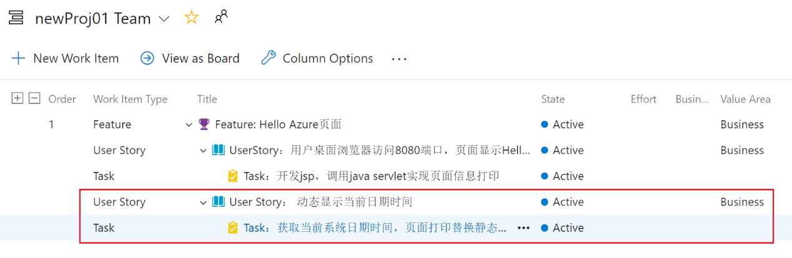

在User Story上拉取新开发分支

Azure DevOps支持基于Git的版本管理，具有非常强大和便利的多分支开发支持，建议新的需求场景都采用新建分支开发，需要发布的时候在向相关的发布分支（例如master分支）进行合并。

打开User Story：“User Story：动态显示当前日期时间”：

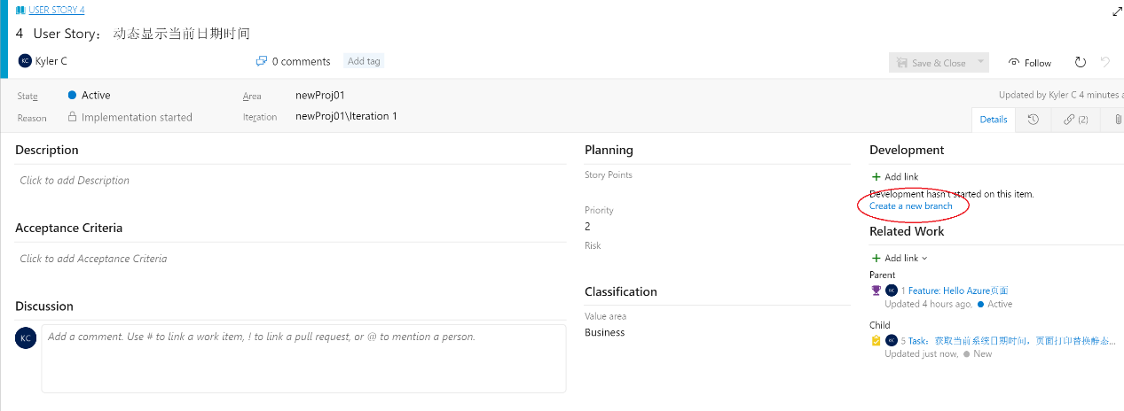

点击右侧Development下的“Create a new branch”，创建新的开发分支：

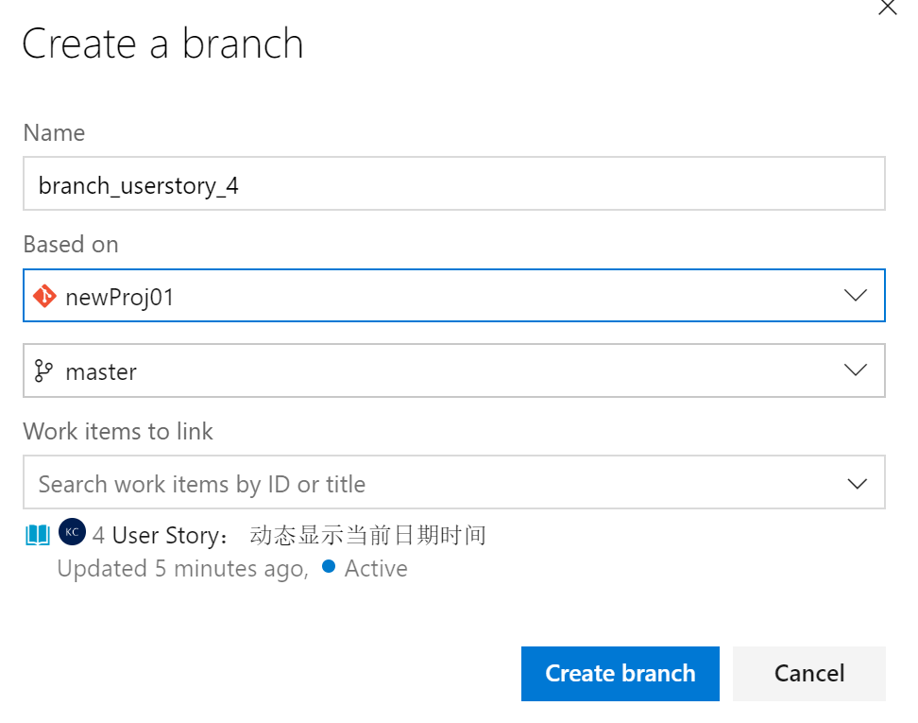

点击Create branch，完成新分支branch_userstory_4创建。Repos版本库中的分支，自动切换到新创建分支。

在本地切换分支，命令顺序：

* git checkout -b branch_userstory_4
* git pull

或通过浏览器页面（已自动切换到新分支），打开源码文件：

src/main/java/com/microsoft/azure/webapp/HelloWorldServlet.java，

修改代码（以下代码片段中红色粗体部分）：

**package** com.microsoft.azure.webapp;

**import** java.io.IOException;

**import** javax.servlet.ServletException;

**import** javax.servlet.annotation.WebServlet;

**import** javax.servlet.http.HttpServlet;

**import** javax.servlet.http.HttpServletRequest;

**import** javax.servlet.http.HttpServletResponse;

**import** java.io.PrintWriter;

**import** java.text.SimpleDateFormat;

**import** java.util.Date;

/**

* Servlet implementation class HelloWorldServlet

*/

@WebServlet("/HelloWorldServlet")

**public** **class** HelloWorldServlet **extends** HttpServlet {

**private** **static** **final** **long** ***serialVersionUID*** = 1L;

/**

* **@see** HttpServlet#HttpServlet()

*/

**public** HelloWorldServlet() {

**super**();

// **TODO** Auto-generated constructor stub

}

/**

* **@see** HttpServlet#doGet(HttpServletRequest request, HttpServletResponse response)

*/

**protected** **void** doGet(HttpServletRequest request, HttpServletResponse response) **throws** ServletException, IOException {

response.setContentType("text/html");

PrintWriter printWriter = response.getWriter();

//printWriter.println("<h1>Hello World Servlet running on Azure App Service!</h1>");

**SimpleDateFormat df = new SimpleDateFormat("yyyy-MM-dd HH:mm:ss");//设置日期格式**

**String date = df.format(new Date());// new Date()为获取当前系统时间**

**String info = "<h1>Hello Azure DevOps. Current time is: " + date + "</h1>";**

**printWriter.println(info);**

}

/**

* **@see** HttpServlet#doPost(HttpServletRequest request, HttpServletResponse response)

*/

**protected** **void** doPost(HttpServletRequest request, HttpServletResponse response) **throws** ServletException, IOException {

// **TODO** Auto-generated method stub

}

}

修改完成后，本地提交或者在页面上点击“Commit”提交到分支branch_userstory_4。

从本地修改后，提交的命令顺序（在pom文件所在目录下）：

* git add src/main/java/com/microsoft/azure/webapp/HelloWorldServlet.java
* git commit -m “add current timestamp”
* git push origin branch_userstory_4

如果遇到merge错误，先在本地解决再重试以上命令顺序。

#### 对比开发分支和master分支

在左侧列表中选择 Repos -> Branches，可以看到当前的版本分支，以及对比情况：

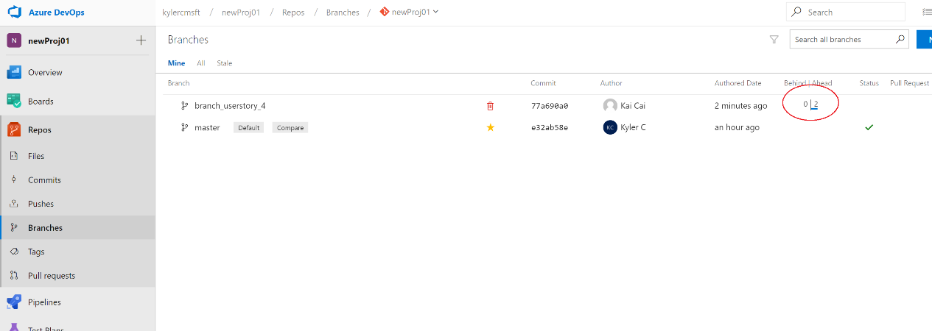

当前branch_userstory_4分支相比master分支更新，点击进去可查看具体更新内容（选择Side-by-side diff模式查看更清晰）：

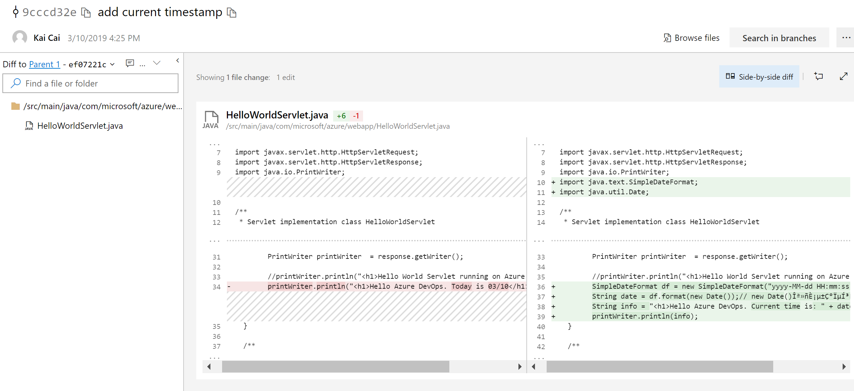

#### 创建拉取请求，进行代码合并

选择Repos -> Branches，查看分支情况，在开发分支 branch_userstory_4行最后，点击New pull request，创建拉取请求，把User Story 4的代码修改合并进入master分支

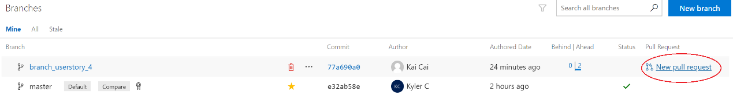

在弹出的拉取请求界面中，输入代码review人员

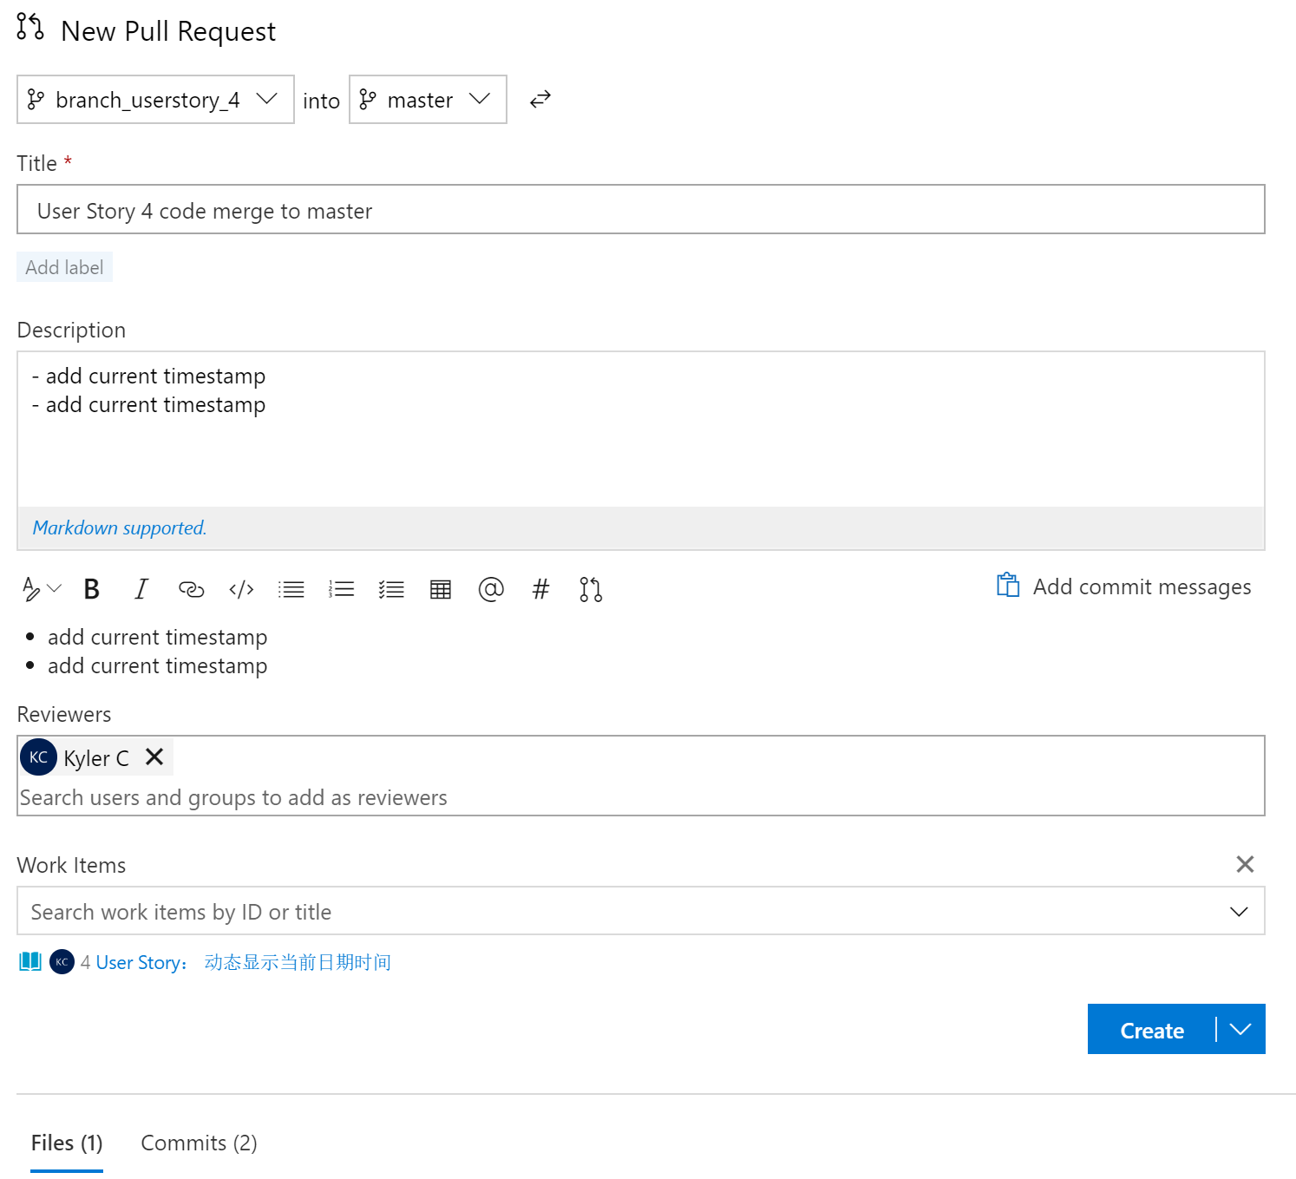

提交拉取请求后，拉取请求会按照项目预先设置的master分支保护策略，对合并进入master分支的请求，要求至少1名代码review成员，必须进行预合并编译且必须编译通过。

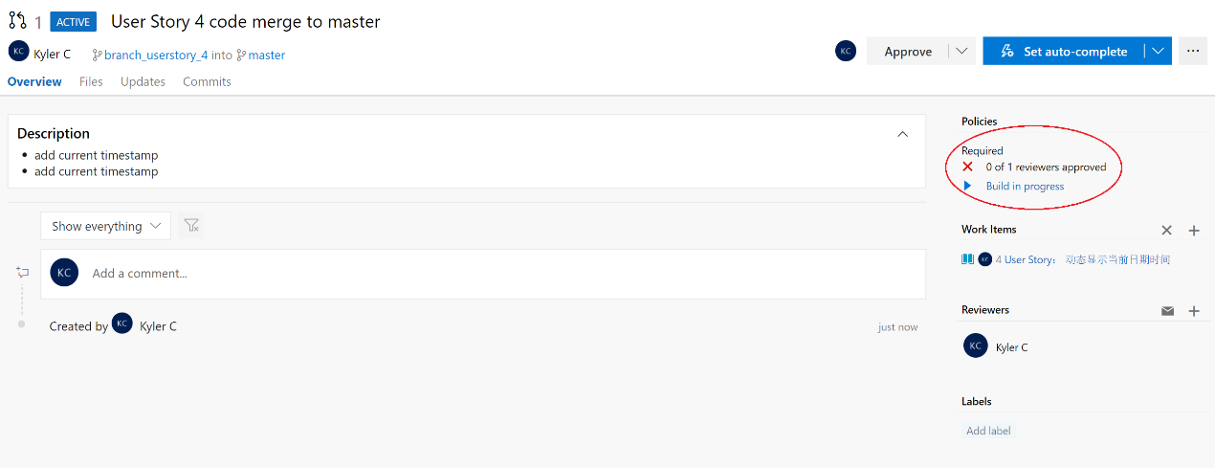

预合并编译通过后，显示：

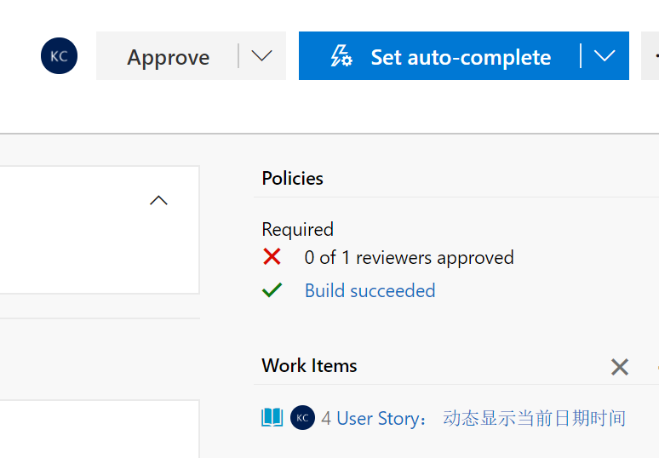

代码review成员看到预合并编译通过，并且查看部署的结果：

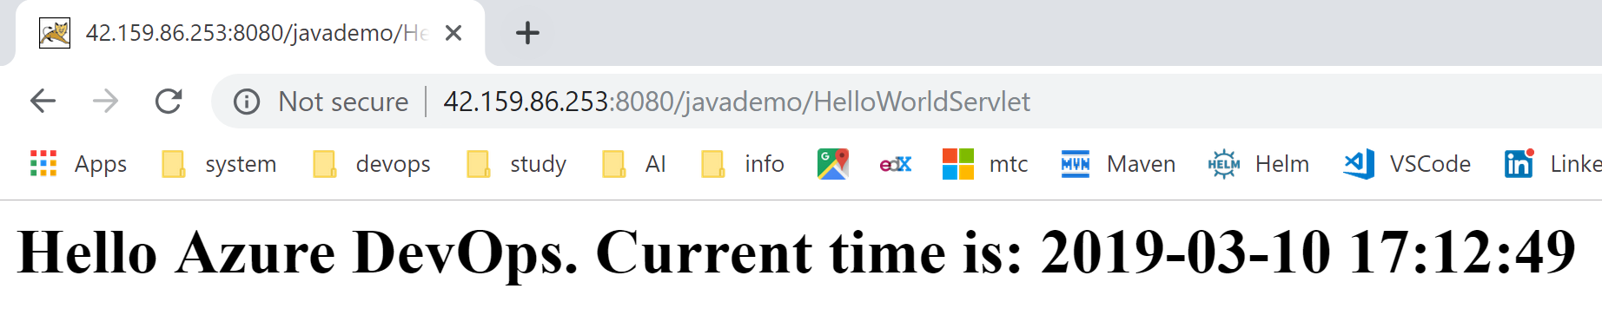

结果符合预期。当代码review成员在拉取请求的窗口中，对代码进行阅读并满意后，可以点击上方Approve旁的向下箭头：

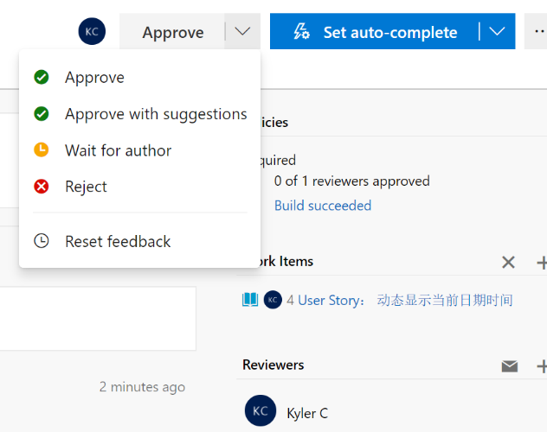

按需选择 Approve / Approve with suggestion / Wait for author / Reject。这里我们的代码review成员选择Approve。

至此，拉取请求所需的条件全部得到满足。拉取请求的窗口中此时允许选择Complete：

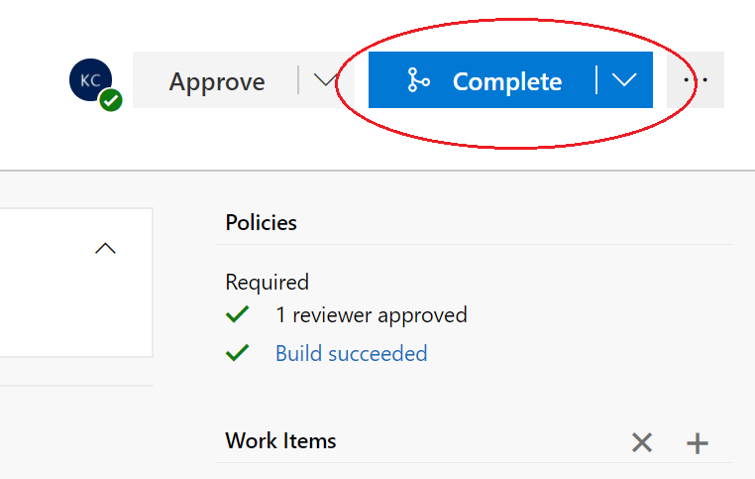

拉取请求的发起人点击Complete，此时branch_userstory_4分支代码才真正合并进入master分支。

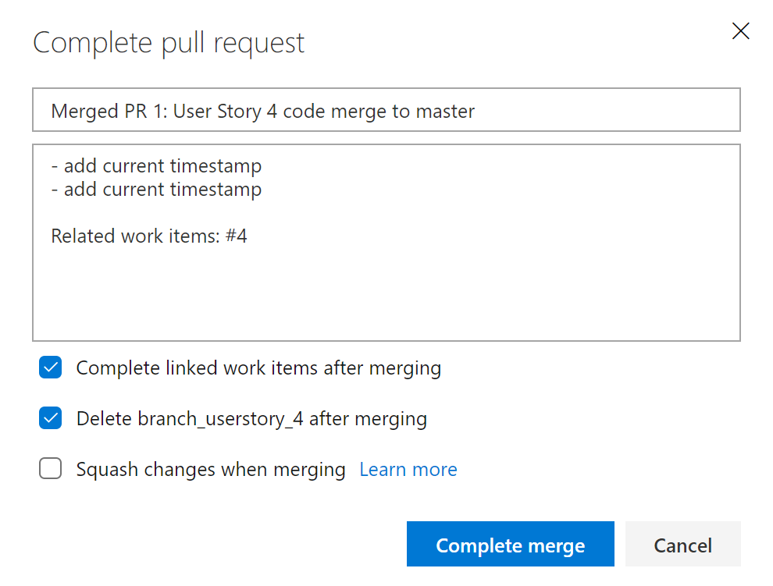

Complete之后的拉取请求窗口显示信息：

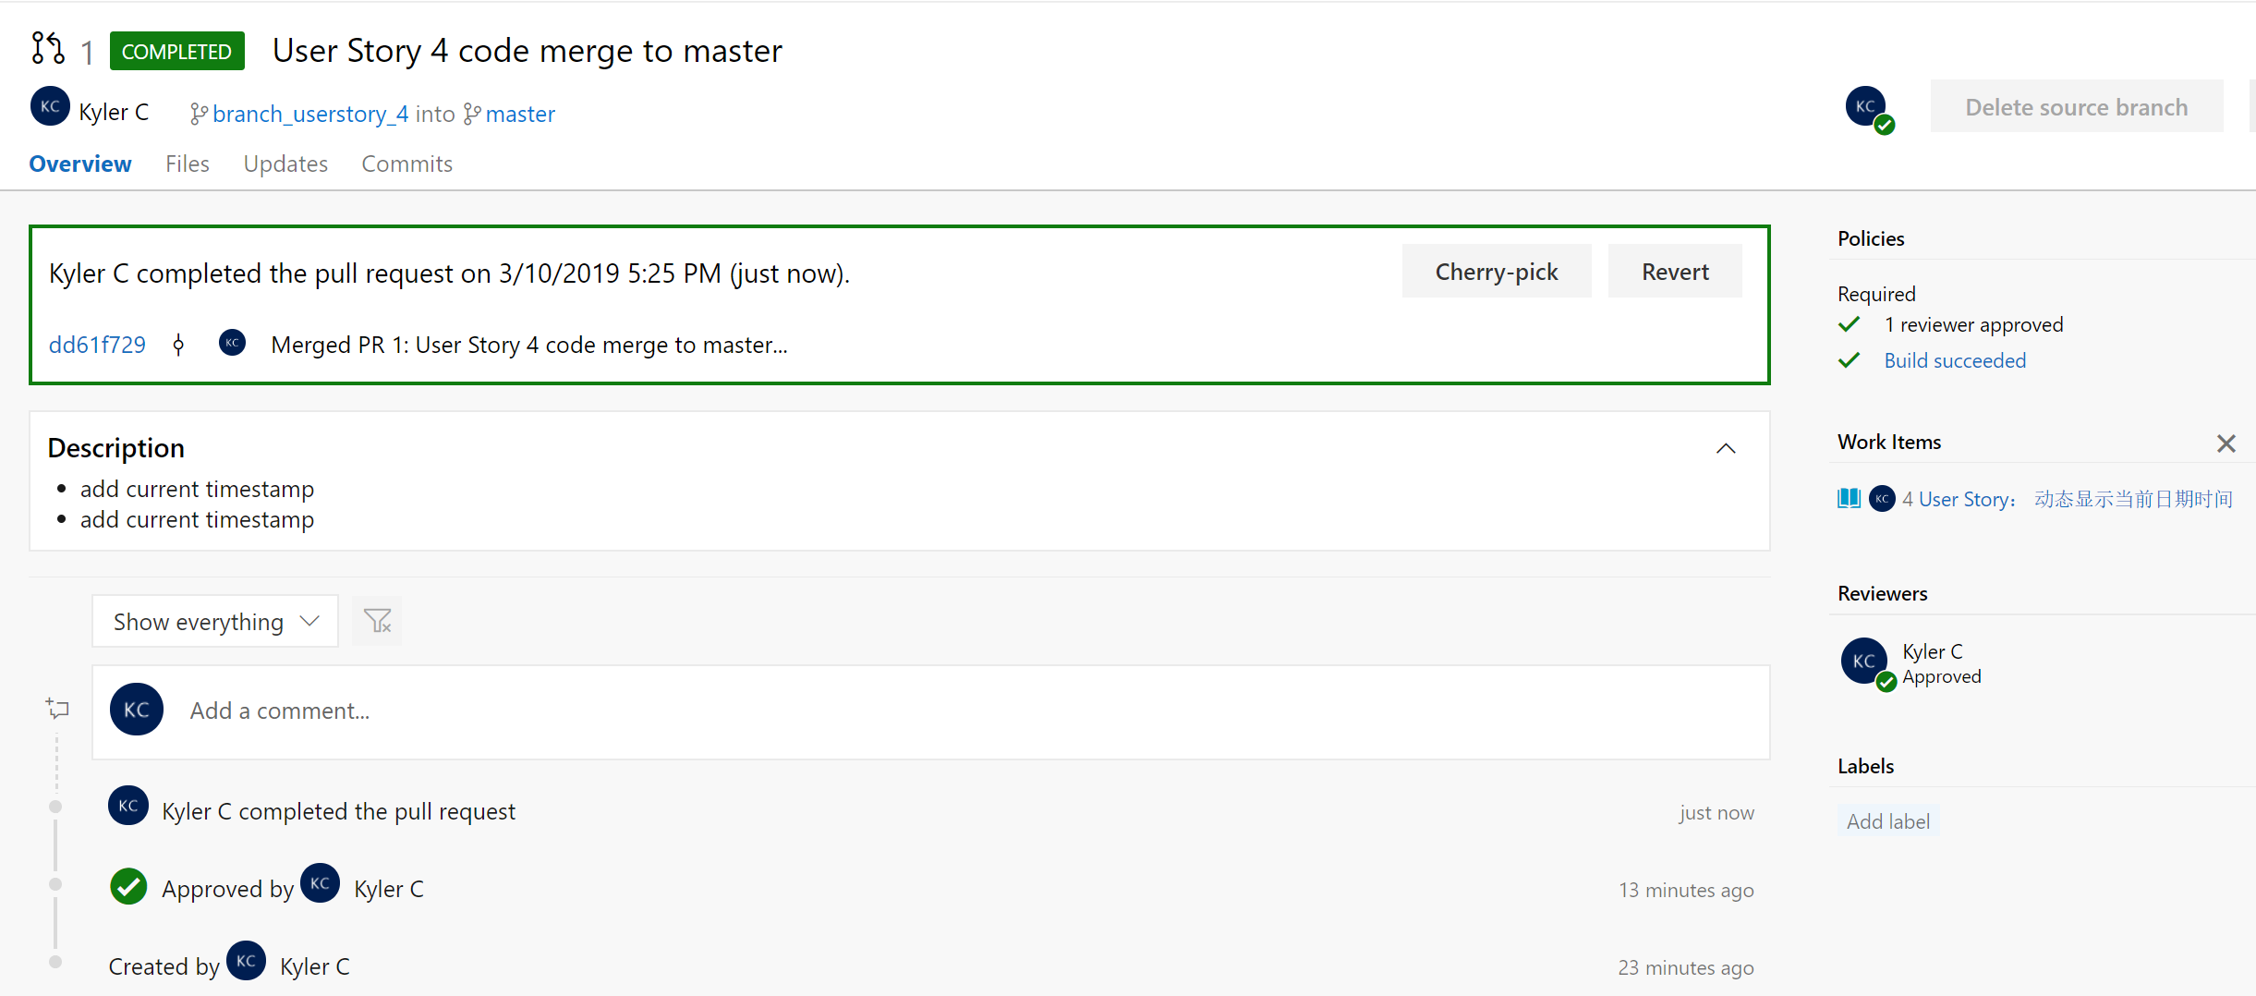

Complete拉取请求会将分支代码真正合并进入master分支，因此会再一次触发master分支上的build和release流水线，进行编译打包和部署。

#### 多个环境的部署流水线+阶段审批

如果有多个环境的部署，希望通过流水线自动完成时

在左侧列表选择Pipelines -> Release，选择相应的release流水线，点击右侧的Edit，进入流水线配置界面，在Stages框中，点击右侧+Add旁的向下箭头，选择 New Stage或者Clone Stage：

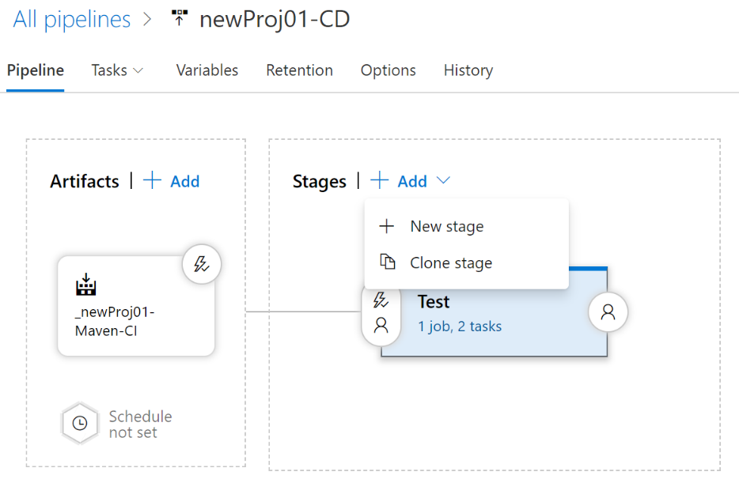

我们选择Clone Stage，对当前选中的Test Stage进行复制，并自动串行连接到Test Stage之后。修改新Stage的名称为Prod：

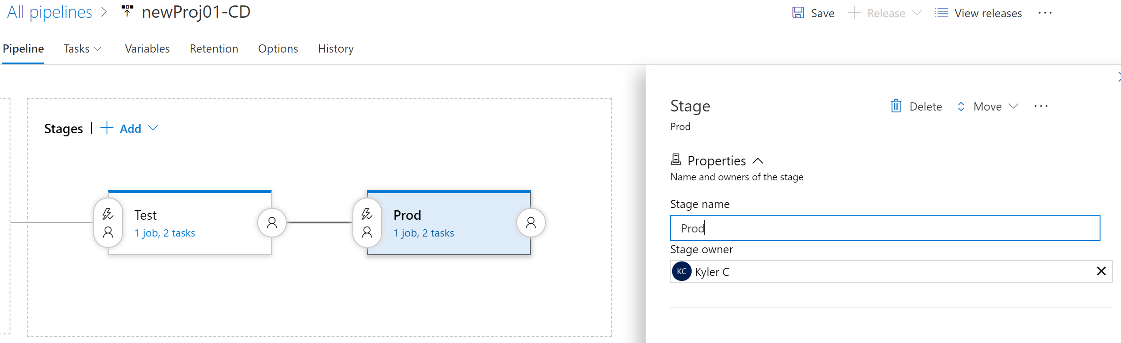

按照如下图顺序点击，打开向Prod环境部署前的人工审批、门禁控制等功能：

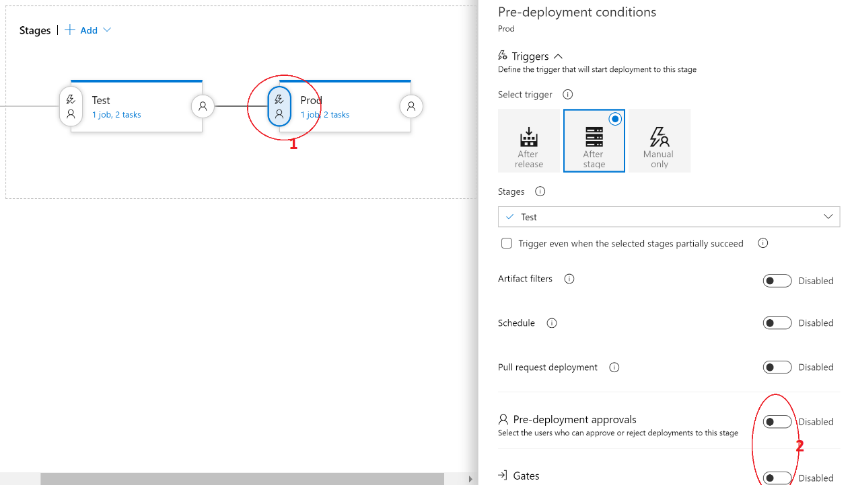

选择Enable Pre-deployment approvals，可以添加审批人员及审批策略（我们选择Any one user，即只需有一人审批通过即可部署）。设置完后，点击上方的Save。

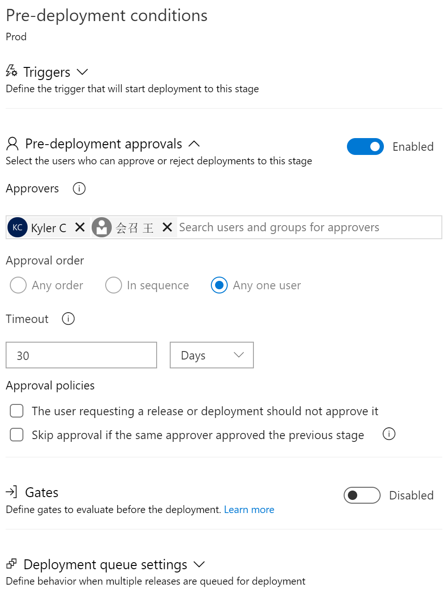

修改代码，再次出发CI/CD（Build+Release），当Test Stage部署完成后，部署审批人员会收到邮件通知，提示是否同意向Prod环境部署。类似下面的通知邮件内容：

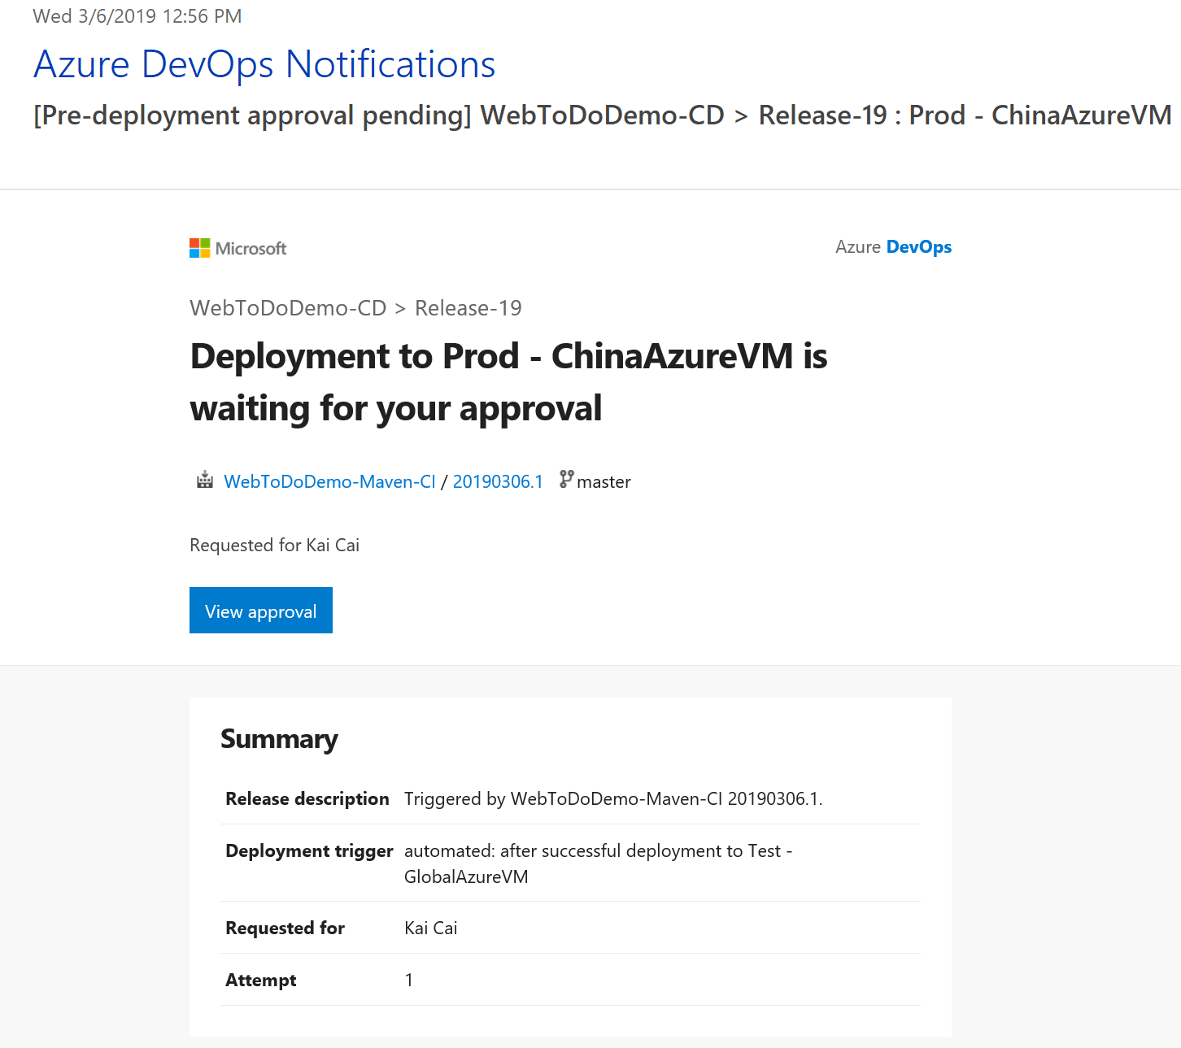

审批人员点击“View approval”，在浏览器中查看部署的详细内容，查看上一个Test Stage的部署结果，没有问题的话点击“Approve”。Release流水线会自动在Prod环境进行部署。

#### 创建构件库

在左侧列表中，选择Artifacts，点击 +New feed，填写构件库的名字：

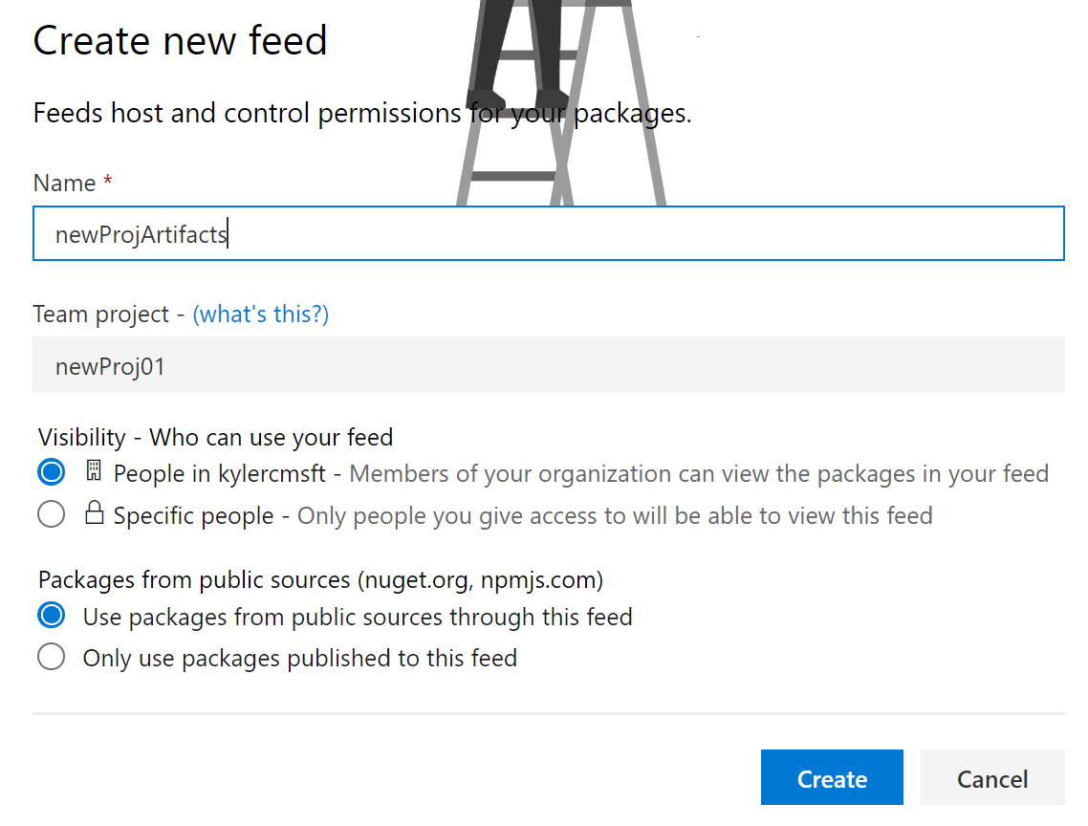

点击Create。

构件库创建后，点击Connect to feed，系统显示不同语言连接到构件库所需的本地配置信息。例如java语言连接maven仓库的配置信息：

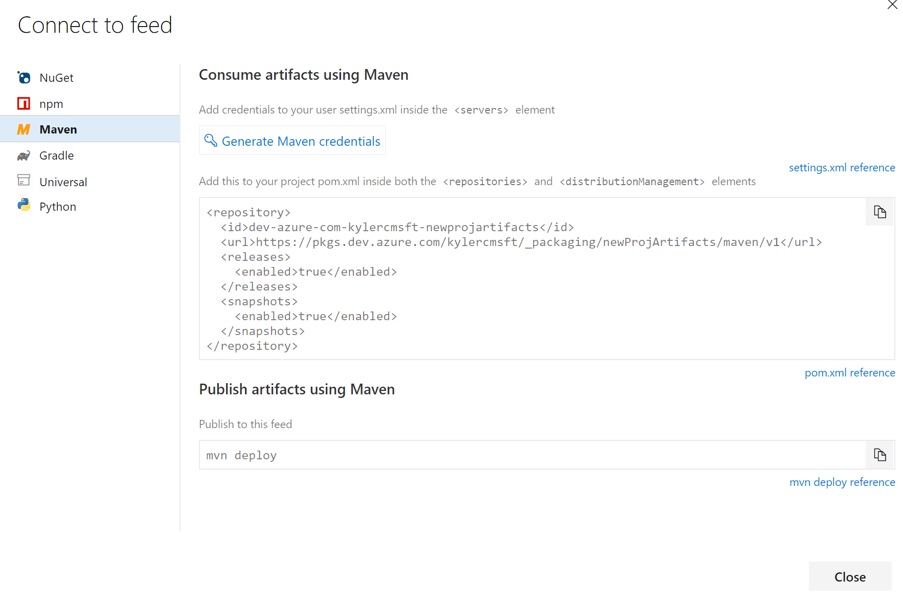

如果希望把Build流水线的打包结果上传到Artifacts，需要按照以上的配置信息，修改项目的pom文件（<repositories>和<distributionManagement> elements），例如：

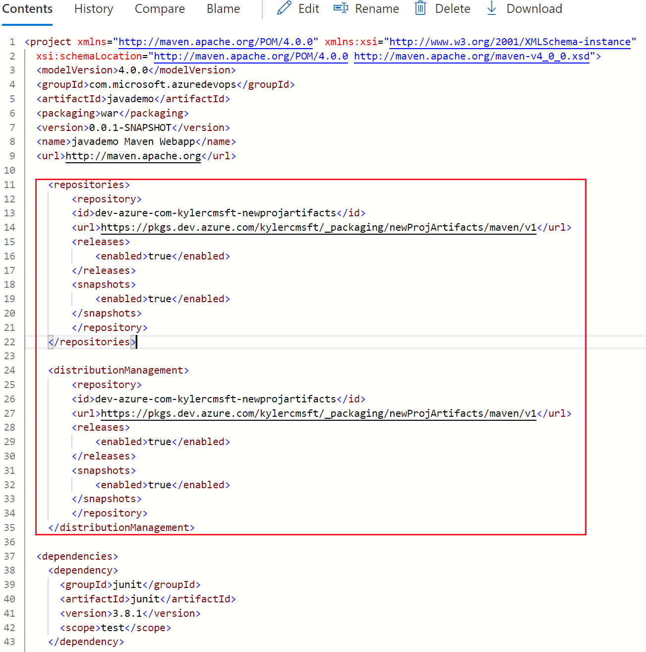

#### Build流水线与构件库的集成

Azure DevOps的Build流水线可以和Artifacts协同，Build流水线打包的结果，可以直接上传构件库进行管理和分享。

在左边列表选择 Pipelines -> Builds，选择相应的包含Maven任务的Build流水线，点击右侧上方的Edit，打开流水线编辑界面

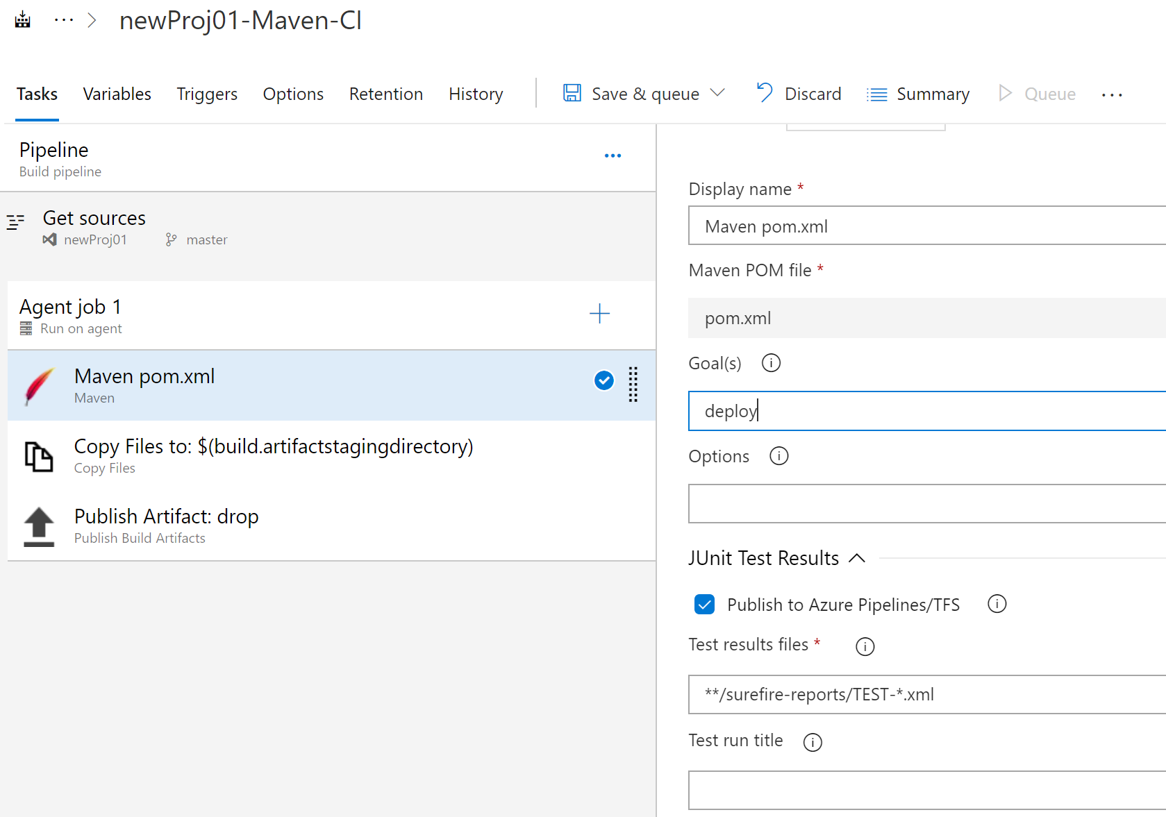

选择Agent job中的Maven任务，在右方Goals中填写deploy

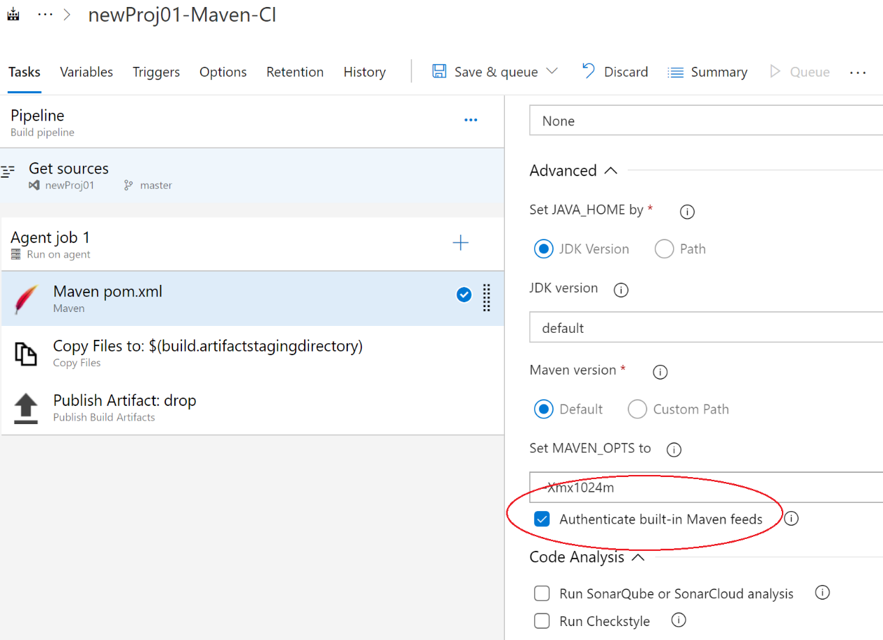

展开Advanced，勾选“Authenticate build-in Maven feeds”

点击上方的“Save&queue”，保持build流水线，并触发新的build请求

Build成功结束后，点击左侧列表Artifacts，可以看到新的构件

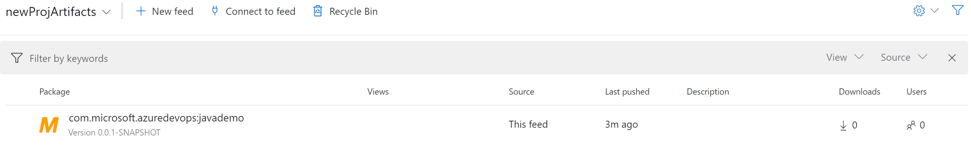

点击查看构件详情，包含构件的war包，以及如何在maven项目中引用此构件的dependency信息。

